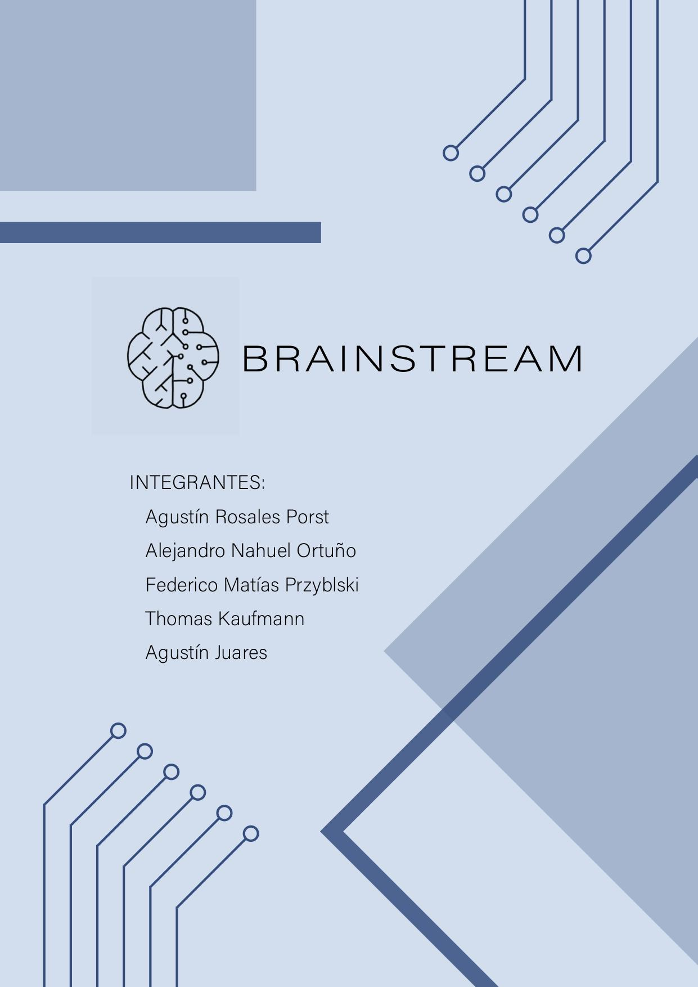

**INTEGRANTES**

* **ROSALES PORST, Agustín Pablo**

*DNI: 46439019 Tel: 11 3945-7380 Mail: aprosalesporst@gmail.com*

* **ORTUÑO GONZALEZ, Nahuel Alejandro**

*DNI: 45985863 Tel: 11 4097-3231 Mail: alejandroortuno2004@gmail.com*

* **PRZYBYLSKI, Federico Matías**

*DNI: 46428302 Tel: 11 3930-9266 Mail: fedeprzy@gmail.com*

* **KAUFMANN, Thomas**

*DNI: 46646102 Tel: 11 3099-1005 Mail: thomibernal@gmail.com*

* **JUARES, Agustín**

*DNI: 46091252 Tel: 11 2377-1023 Mail: juaresagustin12804@gmail.com*

**DOCENTES:**

* MEDINA, Sergio.
* BIANCO, Carlos.
* ALEGRE, Marcos.
* CARLASSARA, Fabricio.
* YABLONSKAS, David.

**FECHA DE INICIO:**

***Lunes, 20 de Marzo de 2023***

**INDICE**

**1 GENERALIDADES. 6**

1.1 INTRODUCCION. 6

1.2 OBJETIVO DEL PROYECTO. 6

1.3 ETAPAS. 6

**2 INVESTIGACION. 6**

2.1 INVESTIGACION CELULAR. 6

2.1.1 SISTEMA NERVIOSO. 6

2.1.2 LAS NEURONAS. 7

2.1.3 TIPOS DE NEURONAS. 7

2.1.4 LA SINAPSIS. 8

2.1.5 TIPOS DE ONDAS CEREBRALES. 8

2.2 EL CEREBRO. 9

2.3 INVESTIGACION EEG. 9

2.3.1 SEÑALES EEG. 10

2.3.2 ELECTRODOS. 10

2.3.3 DISPOSICION DE ELECTRODOS. 10

2.3.4 MEJORAR LA MEDICION. 11

**3 HARDWARE. 11**

3.1 DIAGRAMA EN BLOQUES. 11

3.2 AMPLIFICACION. 11

3.3 FILTRADO. 12

3.3.1 FILTRO 50 Hz. 12

3.3.2 FILTRO 100 Hz. 13

3.3.3 FILTRO PASA ALTOS. 14

3.3.4 FILTRO PASA BAJOS. 15

3.4 CIRCUITO ADQUISICION DE SEÑALES. 15

3.4.1 LISTADO DE COMPONENTES (por canal). 16

3.4.2 ESQUEMATICO. 17

3.4.3 RESPUESTA EN FRECUENCIA. 18

3.4.4 PCB (Vista superior). 19

3.4.5 PCB (Vista Inferior). 20

3.5 PLACA MADRE. 21

3.5.1 OFFSET. 21

3.5.2 DIODO ZENER. 21

3.5.3 MULTIPLEXOR. 21

3.6 CIRCUITO PLACA MADRE. 22

3.6.1 LISTADO DE COMPONENTES. 22

3.6.2 ESQUEMATICO. 23

3.6.3 PCB (Vista Superior). 24

3.6.4 PCB (Vista Inferior). 25

**4 ALIMENTACION. 26**

4.1 TIPO DE ALIMENTACION. 26

4.2 VOLTAJE. 26

4.2.1 FUENTE O BATERIA. 26

4.3 CONSUMO. 27

4.4 CIRCUITO REGULADOR DE BATERIA. 27

4.4.1 REGULACION DE VOLTAJE. 27

4.4.2 PROTECCION Y ESTABILIZACION. 28

4.6 ESQUEMÁTICO. 28

4.7 PCB (Vista Superior). 28

4.8 PCB (Vista Inferior). 29

**5 GABINETE. 29**

5.1 FUNCIÓN DEL GABINETE. 29

5.1.1 ORGANIZADOR. 29

5.1.2 JAULA DE FARADAY. 30

5.2 SOPORTES. 30

5.3 PLACA DE ELECTRODOS. 30

**6 SOFTWARE. 30**

6.1 INTRODUCCIÓN. 30

6.1.1 SECCIONES. 30

6.1.2 HERRAMIENTAS. 31

6.2 DIAGRAMA EN BLOQUES. 31

6.3 EXPLICACIÓN GENERAL. 32

6.3.1 INGRESO DE USUARIO. 32

6.3.2 RECORDING. 33

6.3.3 HISTORIAL. 33

6.3.4 JUEGO. 33

6.3.5 CONTACTO. 34

6.3.6 ADMINISTRADOR. 35

6.4 ANEXO USUARIOS 35

6.5 ANEXO MICROCONTROLADOR 36

6.6 ANEXO RECORDING. 38

6.6.1 RECEPCIÓN DEL HOST. 38

6.6.2 WEB SOCKET. 38

6.6.3 RECOPILACIÓN DE DATOS. 39

6.6.4 LOGICA INTERNA. 40

6.7 ANEXO VIDEOJUEGO. 41

6.8 ANEXO MANEJO WEB 42

6.8.1 APLICACIONES 42

6.8.2 ESTILO 43

6.8.3 PLANTILLAS 44

6.8.4 CONFIGURACIÓN 44

# 1 GENERALIDADES.

## 1.1 INTRODUCCIÓN.

La neurología en la actualidad representa un campo dinámico y en constante evolución que se centra en el estudio del sistema nervioso, incluyendo el cerebro. Utiliza avanzadas tecnologías para investigar trastornos neurológicos y desarrollar terapias efectivas, integrando conocimientos de biología, genética, fisiología y psicología.

Dentro de estas tecnologías destaca el uso del Electroencefalógrafo (EEG) como herramienta básica y crucial. Su procedimiento no invasivo permite un análisis sencillo y de bajo costo. Hoy en día este procedimiento no solo se usa en el ámbito médico, sino que también se busca su aplicación como método de control.

## 1.2 OBJETIVO DEL PROYECTO.

El proyecto consiste en el diseño, proyección, construcción y puesta en funcionamiento de un equipo de electroencefalografía de 16 canales.

Brainstream tiene como objetivo principal simplificar y optimizar la obtención de datos sobre el estado cerebral de los pacientes a través de un equipo amigable y preciso minimizando la necesidad de exámenes múltiples y específicos.

Aprovechando el uso de Datasets cargadas con exámenes de EEG hechos previamente en distintos hospitales / investigaciones, podemos comparar estos exámenes con el realizado en tiempo real, permitiéndonos obtener el resultado del mismo sin un análisis profundo de cada examen y sin la necesidad de la intervención médica en cada momento. Permitiéndole al paciente usarlo en cualquier momento.

A su vez, Brainstream plantea un objetivo fuera del campo médico, y simultáneamente permite el uso del mismo para el control de objetos.

## 1.3 ETAPAS.

Para la organización del proyecto, se comenzó realizando una investigación a profundidad sobre cada ámbito relacionado a la electroencefalografía.

Luego el mismo fue separado en tres áreas, en las cuales se debería trabajar para lograr el objetivo final. Estas áreas son Hardware, Software y Diseño.

# 2 INVESTIGACIÓN.

## 2.1 INVESTIGACIÓN CELULAR.

### 2.1.1 SISTEMA NERVIOSO.

El sistema nervioso es uno de los sistemas biológicos, comprende el cerebro, la médula espinal y una red extensa de nervios. Está conformado por dos células principales, las neuronas y las células gliales.

Este sistema capta los estímulos del entorno o las señales internas del mismo organismo, procesa la información y genera respuestas específicas a cada situación.

El mismo se divide en dos partes:

* El sistema nervioso central: comprendido por el encéfalo y la médula espinal (véase Fig. 1.1).
* El sistema nervioso periférico: comprendido por los nervios (véase Fig. 1.2).

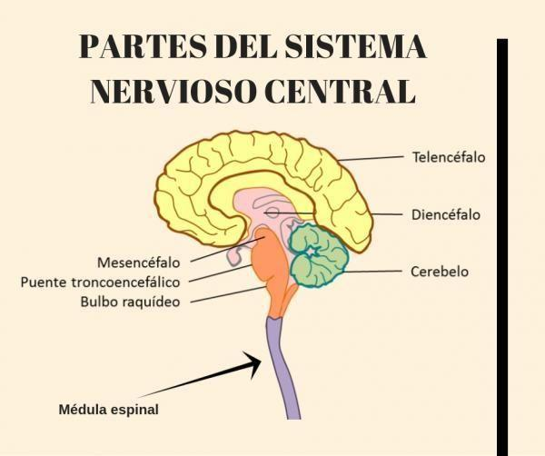

Figura 1.1 Sistema Nervioso Central

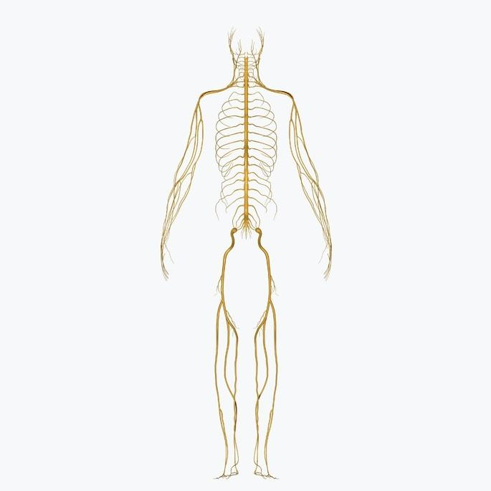

Figura 1.2 Sistema Nervioso Periférico.

### 2.1.2 LAS NEURONAS.

Las neuronas son un componente principal y básico de nuestro sistema nervioso, se calcula que nuestro cerebro posee 80 millones de ellas, su función principal es la de recibir, procesar y transmitir información, siendo la más importante de todas en nuestra aplicación, la transmisión.

Las neuronas están compuestas por:

* Soma / Cuerpo Neuronal: zona que contiene el núcleo, de esta nacen las prolongaciones. Sus funciones principales son la de mantener la integridad anatómica y la de sintetizar las sustancias químicas.
* Dendritas: son prolongaciones que se extienden por el soma, son las responsables de captar y transmitir impulsos hacia el soma.
* Axón: Es la prolongación más larga, se extiende fuera del soma hacia otras neuronas, este se ramifica al final del mismo.
* Núcleo: Se encuentra en el centro del soma, posee todas las instrucciones genéticas del ADN en su interior, es el encargado de sintetizar la mayoría de las proteínas en su interior.

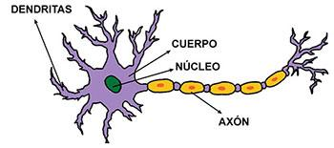

Figura 1.3 Partes de la Neurona

### 2.1.3 TIPOS DE NEURONAS.

Las neuronas pueden ser clasificadas según tres criterios.

Morfológica, según la cantidad de prolongaciones:

* Unipolares: Poseen una sola prolongación, el axón, además se puede observar el soma lateralizado.
* Bipolares: Poseen dos prolongaciones, el axón y una dendrita, separadas por el soma.
* Multipolares: Poseen un axón y dos o más dendritas (como la Fig. 1.2).

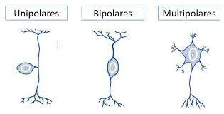

Figura 1.4 Clasificación Morfológica.

Función, según el papel que desempeñan:

* Sensoriales: Conducen los impulsos nerviosos entre el receptor y el centro nervioso.
* Interneuronas: Comunican a las neuronas sensoriales con las neuromotoras.
* Motoras: Comunican los centros moduladores con los músculos o glándulas.

Velocidad, según cómo conducen los pulsos nerviosos:

* Amielínicas: Conducen lentamente.
* Mielínicas: Conducen con mayor velocidad, el grosor de la mielina es directamente proporcional con la velocidad de conducción.

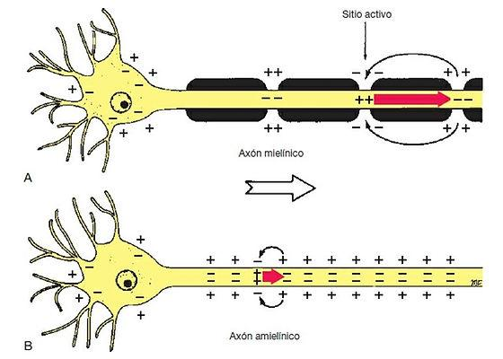

Figura 1.5 Clasificación según Mielina.

### 2.1.4 LA SINAPSIS.

Es el proceso de comunicación entre neuronas, es vital para los procesos cognitivos y para los comportamientos. A su vez nos permite la percepción sensorial, la coordinación de movimientos, la formación de recuerdos, la toma de decisiones, el aprendizaje y las emociones.

Esta da inicio mediante una descarga química que origina una corriente eléctrica en la membrana celular. Cuando esta corriente llega al extremo del axón, la neurona comienza a segregar una proteína llamada neurotransmisores, esta proteína es la encargada de excitar a la neurona receptora.

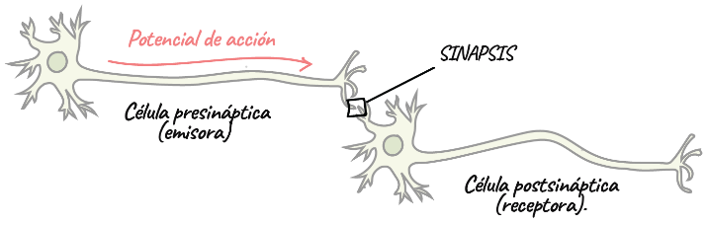

Figura 1.6 Sinapsis

La sinapsis puede ser tanto química como eléctrica, siendo esta última los llamados impulsos nerviosos, estos son generados gracias a un desequilibrio del potencial eléctrico en la membrana celular de las neuronas.

Una de las principales características de este impulso nervioso, es el de la rápida inversión de polaridad eléctrica, si uno pudiera ver la comunicación entre dos neuronas, lo que vería es un pulso eléctrico (véase Fig. 1.3).

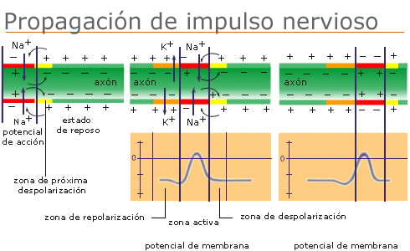

Figura 1.7 Impulso nervioso

Debido a que esta comunicación se da varias por segundo, se puede apreciar una frecuencia de comunicación entre las neuronas.

### 2.1.5 TIPOS DE ONDAS CEREBRALES.

Estas formas de onda son los patrones principales de la actividad cerebral presente, como se pudo determinar en el punto anterior, mientras más comunicaciones neuronales se dan en un segundo, mayor será la frecuencia de esta onda.

Es por ello que estas frecuencias son separadas en bandas y cada una está asociada a un estado en específico (ver Fig. 1.4).

* Ondas Delta (0.5-4 Hz): Las ondas de más baja frecuencia y de alta amplitud, están presentes en el sueño profundo y son asociadas especialmente a la regeneración celular.
* Ondas Theta (4-8 Hz): Están asociadas a la relajación y la imaginación. Se presentan en el sueño ligero y en la concentración profunda.
* Ondas Alfa (8-14 Hz): Predominantes en el estado de tranquilidad o con los ojos cerrados. Se asocian a la calma, la concentración y la preparación para el sueño.
* Ondas Beta (14-30 Hz): Ondas de alta frecuencia y baja amplitud, se presentan durante la actividad mental, la atención y en mayor frecuencia durante el estrés.
* Ondas gamma (30-100 Hz): Son las de mayor frecuencia, se asocian con el aprendizaje, la memoria, la percepción consciente. A su vez en más alta frecuencia se asocia al estrés.

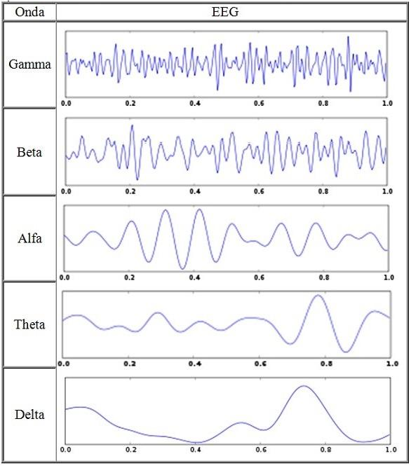

Figura 1.8 Ondas Cerebrales

## 2.2 EL CEREBRO.

El cerebro, el órgano principal de nuestro sistema nervioso, está separado en diferentes áreas, cada una especializada en determinadas tareas específicas, aunque trabajan en conjunto para garantizar el funcionamiento.

A continuación, se mostrarán las partes del cerebro, cabe destacar que el cerebro puede separarse aun en más partes, pero decidimos usar esta explicación para que sea lo más entendible posible (véase Fig. 1.5).

* Lóbulo Frontal: Controla nuestra personalidad, emociones, toma de decisiones, planificación y comportamiento social. También está involucrado en el movimiento muscular y la capacidad de hablar.
* Lóbulo Parietal: Maneja la información sensorial que recibimos del cuerpo, como el tacto, la temperatura y el dolor. Además, ayuda a procesar y comprender nuestro sentido de la orientación espacial y nuestra posición en el entorno.
* Lóbulo Occipital: Este lóbulo está especializado en el procesamiento visual. Se encarga de recibir, interpretar y procesar información visual que recibimos de nuestros ojos. Nos ayuda a reconocer formas, colores y movimientos.
* Lóbulo Temporal: Es fundamental para nuestra capacidad auditiva y para procesar la información relacionada con el lenguaje y la memoria. También está asociado con nuestras emociones y cómo las interpretamos.

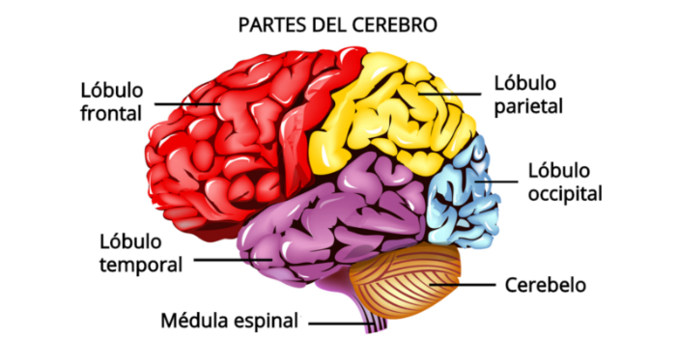

Figura 1.9 Partes del Cerebro

## 2.3 INVESTIGACIÓN EEG.

La electroencefalografía (EEG), es una técnica médica no invasiva, que consiste en la colocación de electrodos sobre la superficie del cuero cabelludo, estos electrodos son capaces de recoger la corriente producida por la comunicación neuronal, permitiéndonos realizar una representación gráfica real de la actividad.

La representación del EEG se suele mostrar en un monitor con dos ejes: amplitud y tiempo.

La electroencefalografía se puede utilizar para comprobar el mal o buen funcionamiento del cerebro, valorar un [daño cerebral](https://www.topdoctors.es/diccionario-medico/dano-cerebral-adquirido)en pacientes que hayan sufrido lesiones graves en la cabeza y puede ayudar en el diagnóstico de diversas enfermedades, como [tumores cerebrales](https://www.topdoctors.es/diccionario-medico/tumores-cerebrales), [trastornos del sueño](https://www.topdoctors.es/diccionario-medico/trastornos-del-sueno), [epilepsia](https://www.topdoctors.es/diccionario-medico/epilepsia)y varias enfermedades degenerativas del [sistema nervioso](https://www.topdoctors.es/diccionario-medico/sistema-nervioso)

### 2.3.1 SEÑALES EEG.

La electroencefalografía mide la actividad presente en la corteza cerebral, o sea, en la capa más externa del mismo. La medición que se realiza, no es de una sola comunicación neuronal, sino que es de un grupo de neuronas que se pone a oscilar coherentemente.

Por ende, se puede entender que la señal que se obtiene es producto de la oscilación conjunta de miles de neuronas. El registro de estas, carece de un patrón reproducible, viéndose como una señal irregular, la misma posee una amplitud que ronda el rango de los microvolts (aproximadamente 10-100 μv).

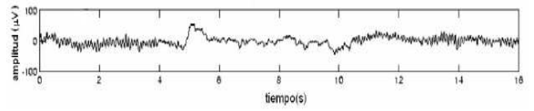

Figura 1.10 Ejemplo Señal EEG

El electroencefalograma puede revelar modificaciones patológicas. Por ejemplo: las ondas Beta constantes pueden ser encontradas en personas con estado comatoso o narcotizadas.

A su vez, la forma de las ondas también importa. Las crisis epilépticas suelen presentar un patrón caracterizado por ondulaciones alternadas con picos de alto voltaje y mayor frecuencia (véase Fig. 1.7).

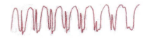

Figura 1.11 Crisis Epiléptica.

### 2.3.2 ELECTRODOS.

Los electrodos son diseñados y construidos con el fin de obtener las señales neuronales presentes al nivel del cuero cabelludo, estos permiten la registrar la actividad de manera eficiente, minimizando cualquier distorsión posible.

Aunque visualmente los electrodos pueden ser todos muy similares, cabe destacar que cada tipo tiene un uso en particular, y de nada sirve tener un muy buen equipo de electroencefalografía si luego se usará un electrodo que no entregará la información necesaria.

En nuestro caso en particular, hemos decidido utilizar los electrodos superficiales de copa, estos poseen dos ventajas, la primera es que son fáciles de conseguir y la segunda es que pueden ser utilizados en distintas posiciones del cuero cabelludo, además de que su posicionamiento suele ser simple.

Para mejorar la adquisición de las señales, se decidió utilizar electrodos con copa de oro.

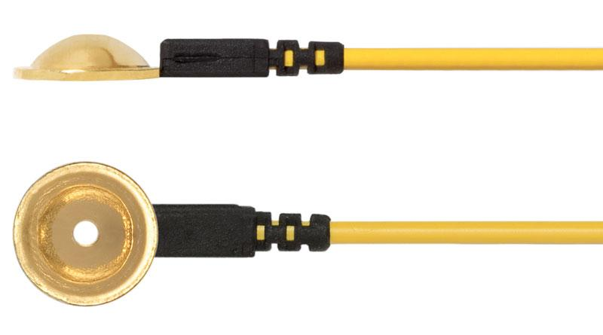

Figura 1.12 Electrodo Copa de Oro

### 2.3.3 DISPOSICIÓN DE ELECTRODOS.

El sistema internacional 10-20, es un método que describe el posicionamiento de los electrodos para la realización de un examen EEG, este método fue creado con el objetivo de estandarizar las mediciones realizadas y poder obtener una posición patrón, sobre las cuales se podrían comparar los resultados obtenidos.

Los números 10 y 20 hacen referencia al porcentaje de distancia que deben tener los electrodos entre sí, según la zona.

Uno de los beneficios de este sistema, es la optimización de los electrodos. Ya que nos permite abarcar el mayor espacio posible, minimizando el uso de electrodos y evitando la redundancia de información, causada por la colocación de varios electrodos en una zona con la misma actividad.

En este sistema, cada zona tiene una letra asociada:

* F = Frontal
* T = Temporal
* C = Central
* P = Parietal
* O = Occipital

Y a su vez, se utilizan números, siendo los números pares los del hemisferio derecho y los impares los del hemisferio izquierdo y el 0 o Z siendo el central.

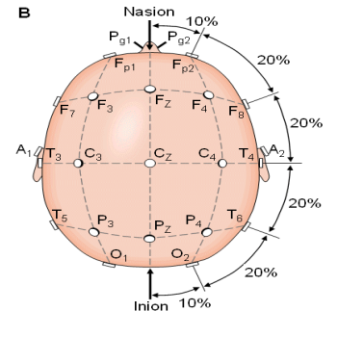

Figura 1.13 Sistema 10-20

### 2.3.4 MEJORAR LA MEDICIÓN.

La piel juega un papel muy importante en la medición de las señales biológicas, ya que la misma puede impedirnos obtener información confiable.

Antes de realizar cualquier estudio de EEG se debe limpiar la zona con alcohol etílico, permitiendo de esta manera, eliminar cualquier resto de grasa presente, la cual evita el paso de la corriente hacia el electrodo.

Al mismo tiempo se debe aplicar una capa de gel electrolítico, con el objetivo de ofrecer un camino de baja impedancia entre la piel y el electrodo. De no estar esté presente, el examen no podrá realizarse.

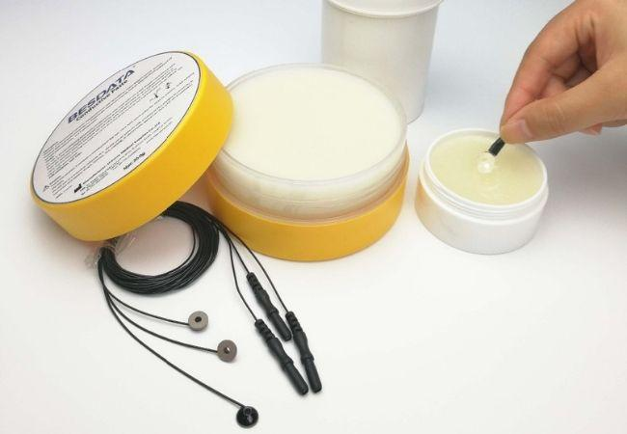

Figura 1.14 Pasta Conductiva.

# 3 HARDWARE.

## 3.1 DIAGRAMA EN BLOQUES.

Este bloque del sistema es el encargado de separar y amplificar la información que nos es útil para el funcionamiento del EEG, su propósito principal es el de acondicionar la señal de modo tal que pueda ser leída por un microcontrolador.

Se compone principalmente por una amplificación y un filtrado activo.

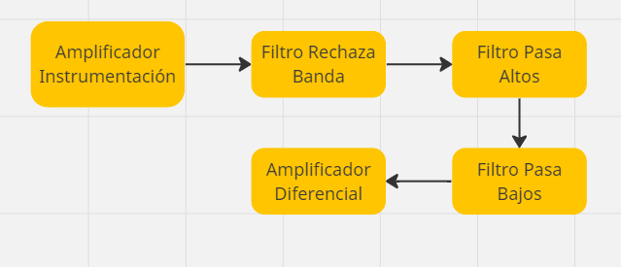

Figura 2.1 Circuito Bloque

La salida de este circuito será proporcional a la amplitud que tenga la entrada del mismo.

Además, posee una protección doble contra el ruido de línea, ya que, al trabajar con voltajes del rango de los microvolts, cualquier ruido puede arruinar la medición.

## 3.2 AMPLIFICACIÓN.

En la medición de las señales neuronales, lo que se busca es obtener la diferencia de potencial entre dos puntos de medición, es por ellos, que se usa un amplificador de instrumentación, ya que este, lo que hace es realizar una resta entre las entradas del mismo.

Es la etapa más importante, debido a que, sin esta, la señal sería imposible de utilizar, ya que los valores de voltaje obtenidos por los electrodos rondan los 50 μV. Es por ello que a la hora de elegir qué amplificador de instrumentación utilizar, se tuvo en cuenta dos factores principales, el ruido que esté circuito integrado inyecta en la señal y el offset presente (se puede incluir dentro de estos factores, la alta impedancia de entrada necesaria, para que la tensión caiga sobre el amplificador, pero esto deja de ser importante, ya que la mayoría de los amplificadores operacionales y de instrumentación, poseen una impedancia de entrada muy alta).

Es por ello que se decidió utilizar el INA128, cuyas características requeridas son las siguientes.

| Voltaje noise F = 10 Hz | 10 nV/√Hz |
| --- | --- |
| Offset | 50 μV MAX |

En las entradas del mismo (inversora y no inversora) se conectan los electrodos con los que se tomará la señal de la actividad neuronal, en el terminal de masa, se conectará el electrodo de referencia, posicionado en el lóbulo de la oreja. Y la ganancia del amplificador, estará determinada por una resistencia conectada entre los terminales 1 y 8 del operacional. La ganancia responde a la siguiente fórmula:



La resistencia designada fue de 270Ω, ya que este valor al ser comercial, nos entrega una amplificación cercana a las 190 veces, 186,18 siendo más precisos. Esto nos permite elevar el voltaje hasta el rango de los milivolts, un valor más manejable.

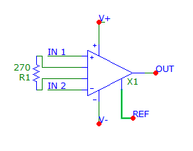

Figura 2.2 Etapa Amplificación.

## 3.3 FILTRADO.

En esta etapa lo que se busca es obtener pura y exclusivamente la señal sobre la que se posee interés, como fue mencionado anteriormente, las señales neuronales se presentan entre los 0,4 y los 100Hz. Cualquier señal fuera de este rango, se entiende como ruido o interferencia.

### 3.3.1 FILTRO 50 Hz.

Uno de los problemas más presentes en la medición de las señales neuronales, es el llamado ruido de línea. Este ruido, es generado por la misma red eléctrica presente en nuestro país (que se maneja a 50 Hz), esto se da, ya que los conductores que suministran la energía eléctrica generan un campo electromagnético a la frecuencia de 50 Hz.

Por ende, se puede entender que este ruido está presente en todo momento, en el que uno esté cercano a una instalación eléctrica, o sea, en todos lados (hasta una simple lámpara, es capaz de crear este ruido).

En la figura 2.3 se puede observar como el ruido deforma una sinusoidal pura.

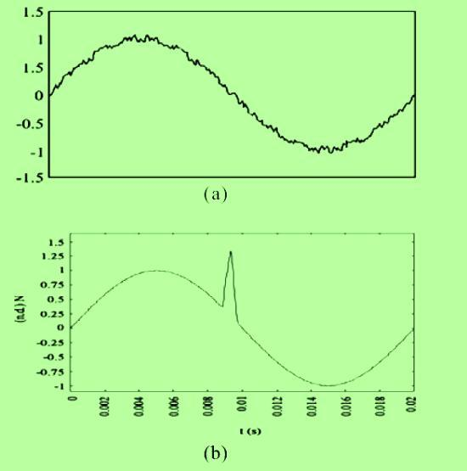

Fig. 2.3 Ruido eléctrico

Para el diseño de este filtro, se utilizaron las especificaciones de un informe realizado por la compañía Texas Instruments. Cabe destacar que, en este informe, el filtro fue diseñado para 60 Hz (ya que en Estados Unidos la frecuencia de línea es 60 Hz), pero fue rediseñado para ser adaptado a la frecuencia de línea de nuestro país.

El filtro Notch, lo que hace es evitar que circule una señal de determinada frecuencia, esta frecuencia seleccionada responde a la siguiente fórmula.

$Fo=\frac{1}{2π. R1.C1}$

Para que esto sea verdadero, se deben cumplir dos condiciones

$R1=R2=\frac{R3}{2}$

$C1=C2=2.C3$

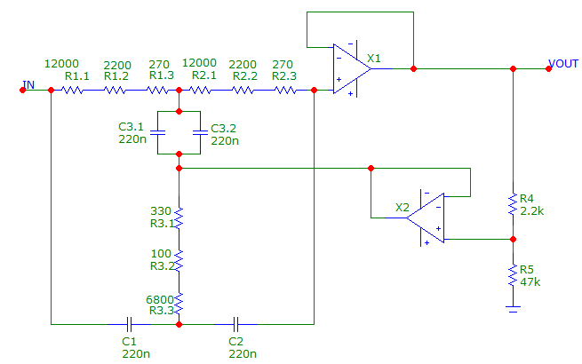

Figura 2.4 Filtro Notch 50 Hz

Debido a que los valores obtenidos mediante la ecuación, son imposibles de obtener mediante resistencias normalizadas, se decidió colocar varias resistencias en serie, ya que todas las resistencias colocadas en serie se suman, lo mismo sucedió con el valor de capacitancia, ya que los capacitores pueden sumarse al ser colocados en paralelo.

Las resistencias 4 y 5, nos permiten variar la atenuación del filtro, mientras más grande sea la resistencia R5, mayor será la atenuación.

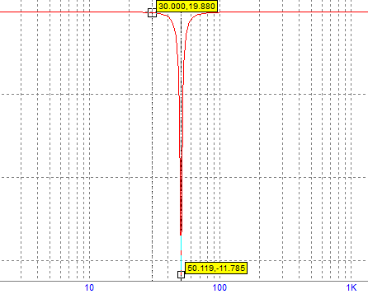

Figura 2.5 Respuesta en frecuencia Filtro Notch.

### 3.3.2 FILTRO 100 Hz.

Esta etapa es muy similar a la anterior, ya que el tipo de filtro es el mismo, la única diferencia es que la frecuencia que se desea evitar, es la de 100 Hz.

Este valor es seleccionado ya que en esta frecuencia se ubica el armónico de la frecuencia de línea.

Un armónico es un componente de la frecuencia, que consiste en un múltiplo entero de la frecuencia principal, eso significa, que a su vez hay un ruido eléctrico presente a 100 Hz.

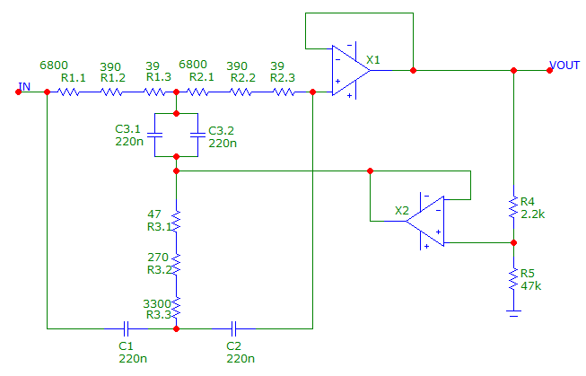

Figura 2.6 Circuito Notch 100 Hz

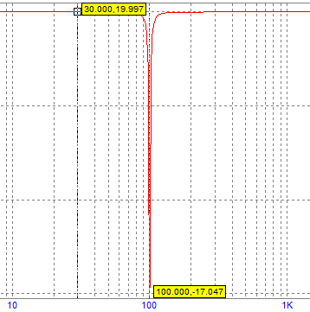

Figura 2.7 Respuesta en Frecuencia Filtro Notch 100 Hz

### 3.3.3 FILTRO PASA ALTOS.

En esta etapa lo que se busca es evitar que frecuencias menores a 0.4 Hz ingresen al circuito. En la práctica es muy poco probable que frecuencias de estos valores puedan ser percibidas, pero lo que se busca es evitar que cualquier señal de corriente continua, pueda ingresar al circuito.

Para realizar este filtro se necesitaba que la señal de salida sea lo más estable posible, por ende, se decidió utilizar la configuración de filtros Butterworth, cuya característica principal es su plana respuesta en frecuencia.

En la figura 2.8 se puede apreciar el comportamiento de las distintas configuraciones de filtro y en especial la estabilidad del Butterworth.

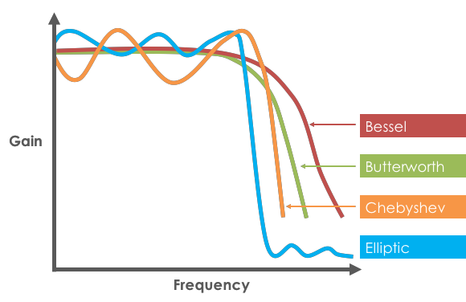

Figura 2.8 Configuraciones de Filtros

Además, se usó la topología Sallen-Key, caracterizada nuevamente por una estabilidad muy alta, en contraparte, esta topología necesita más componentes, por lo que el diseño se ve complejizado.

Al mismo tiempo, para evitar el uso de más etapas de amplificación, se decidió que estos filtros sean activos, esto significa que además de filtrar, son capaces de amplificar la señal de entrada.

Para la realización del filtro recurrimos nuevamente a informes realizados por la compañía Texas Instruments.

El amplificador operacional elegido fue el OP07 que cumple con las características de bajo offset y bajo ruido, además que es un componente fácil de conseguir, permitiendo que su reposición sea fácil de realizar.

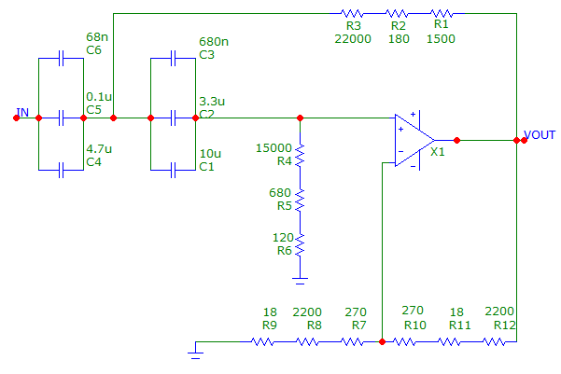

Figura 2.9 Filtro Pasa Altos

En el circuito completo, se puede apreciar que este filtro se repite tres veces, esto fue realizado, ya que al repetir el filtro varias veces, la respuesta en frecuencia del mismo se ve mejorada, permitiendo que las frecuencias no deseadas queden fuera.

Al mismo tiempo, al ser filtros activos, la repetición de los mismos, da como resultado, mayor amplificación en los mismos.

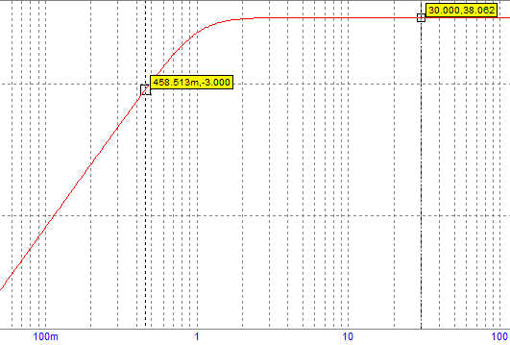

Figura 2.10 Respuesta en Frecuencia Filtro Pasa Altos.

En el gráfico anterior, podemos ver como la frecuencia de corte del filtro es de aproximadamente 0,45 Hz.

### 3.3.4 FILTRO PASA BAJOS.

La etapa final, es la de filtrado de aquellas frecuencias por arriba de nuestro valor de interés, estamos hablando de aquellas frecuencias mayores a 100 Hz.

Este es uno de los filtros más importantes, ya que el ruido eléctrico presente por arriba de los 100 Hz es muy fuerte, además de que muchas fuentes de ruido electromagnético, suelen tener este ruido por encima de esta frecuencia.

Es por ello que el diseño del mismo fue realizado nuevamente con apoyo de los informes de Texas Instruments. Cabe destacar que hemos utilizado la misma configuración y la misma topología que en el caso anterior, siendo este a su vez, un filtro activo Butterworth, Sallen-Key.

También se decidió replicar el circuito 3 veces, como en el caso anterior.

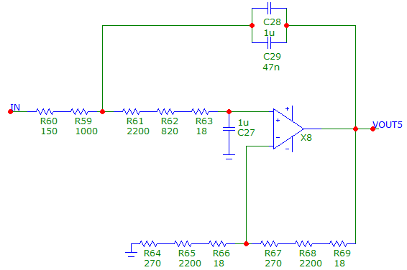

Figura 2.11 Filtro Pasa Altos

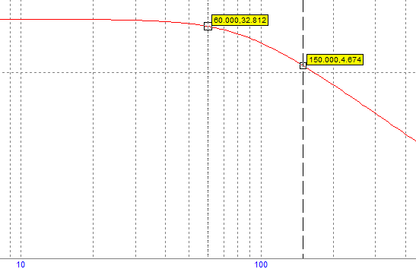

Figura 2.12 Respuesta en Frecuencia Filtro Pasa Altos.

A pesar de que la frecuencia de corte del filtro no sea muy cercana a los 100 Hz, lo que se busca es que señales mayores a esas frecuencias no ingresen al circuito (recuerde que el Notch de 100Hz sirve como buen delimitador).

## 3.4 CIRCUITO ADQUISICIÓN DE SEÑALES.

Como se puede ver a lo largo del punto anterior, cada etapa forma parte de un circuito completo de adquisición de señales, en el cual ingresan las señales “sucias” del cuero cabelludo y a la salida obtenemos las señales “limpias” y amplificadas.

A la salida de este circuito tendremos ya una señal que es capaz de ser utilizada por un microcontrolador.

La ganancia total de este circuito es de aproximadamente 11.915 veces, hay que tener en cuenta 3 posibles variaciones.

1. Los componentes por más precisos que sean, jamás tendrán el valor exacto.
2. Los diseños de los filtros son en la teoría, muchas veces en la práctica, las frecuencias de corte suelen ser variadas.
3. Los filtros Notch, por más que fueron hechos de modo tal que no amplificaran ni atenuarán, en la realidad atenúan un poco la señal.

IMPORTANTE: cuando se habla de cuantos canales tiene un Electroencefalógrafo, en realidad lo que se hace es decir cuántas placas de adquisición de señales tiene. En nuestro caso, tomamos la decisión de realizar 16 placas de este tipo, por lo que podremos obtener 16 señales de salida para ser analizadas.

Somos conscientes de que el circuito puede ser reducido en tamaño, pero para hacer esto, se requería del uso de componentes SMD, y dado a que una de las características principales de nuestro proyecto, es la reparación rápida del mismo, decidimos que sea hecho completamente en TH (Agujero Pasante).

Además de lo ya mencionado, conseguir los componentes necesarios en SMD (Montaje Superficial), se nos hacía imposible, ya que debíamos importarlos desde fuera del país.

### 3.4.1 LISTADO DE COMPONENTES (por canal).

| COMPONENTE | CANTIDAD |
| --- | --- |
| INA128 | 1 |
| OP07 | 10 |
| RESIST. 47KΩ | 2 |
| RESIST. 22KΩ | 3 |
| RESIST. 15KΩ | 3 |
| RESIST. 12KΩ | 2 |
| RESIST. 6,8KΩ | 3 |
| RESIST. 3,3KΩ | 1 |
| RESIST. 2,2KΩ | 17 |
| RESIST. 1,5KΩ | 3 |
| RESIST. 1KΩ | 3 |
| RESIST. 820Ω | 3 |
| RESIST. 680Ω | 3 |
| RESIST. 390Ω | 2 |
| RESIST. 330Ω | 1 |
| RESIST. 270Ω | 16 |
| RESIST. 180Ω | 3 |
| RESIST. 150Ω | 3 |
| RESIST. 120Ω | 3 |
| RESIST. 100Ω | 1 |
| RESIST. 47Ω | 1 |
| RESIST. 39Ω | 2 |
| RESIST. 18Ω | 15 |
| CAPAC. 10 uF | 3 |
| CAPAC. 4,7 uF | 3 |
| CAPAC. 3,3 uF | 3 |
| CAPAC. 1 uF | 6 |
| CAPAC. 680 nF | 3 |
| CAPAC. 220 nF | 8 |
| CAPAC. 100 nF | 3 |
| CAPAC. 68 nF | 3 |
| CAPAC. 47 nF | 3 |

### 3.4.2 ESQUEMÁTICO.

### 3.4.3 RESPUESTA EN FRECUENCIA.

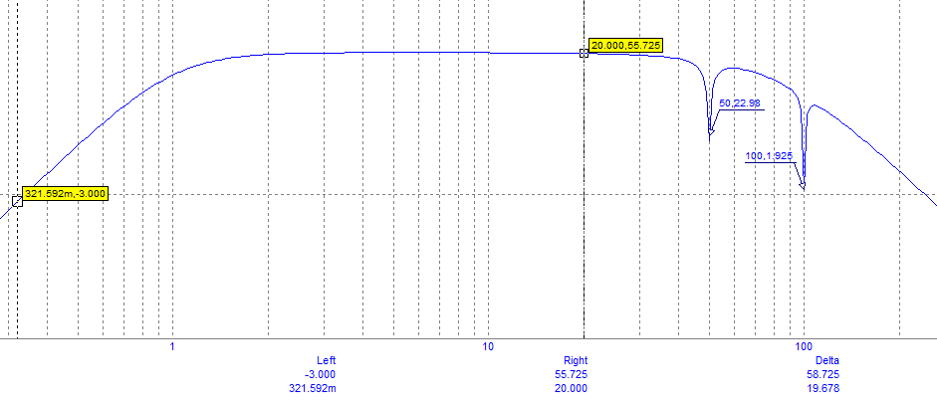

### 3.4.4 PCB (Vista superior).

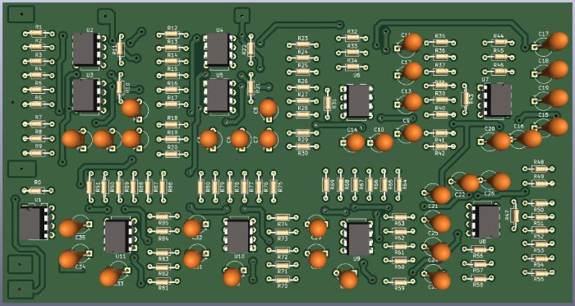

### 3.4.5 PCB (Vista Inferior).

## 3.5 PLACA MADRE.

La salida de los canales de adquisición, tiene la información actual del estado cerebral del paciente, pero por sí sola, esta información no es más que un valor eléctrico.

Para que esta sea utilizada y podamos realizar distintas funciones, estas señales deben ingresar a un microcontrolador, donde se realizan todas las operaciones.

Aunque antes de llegar al microcontrolador, las señales deben pasar por varias etapas previamente.

### 3.5.1 OFFSET.

En principio se debe colocar un offset en la señal, se debe lograr que la señal completa quede en la parte positiva, ya que el microcontrolador es incapaz de comprender los valores de voltaje negativo, además estos valores pueden llegar a dañar al microcontrolador.

Es por eso que se decidió colocar un operacional en configuración diferencial no inversor (las resistencias 1,2,3 y 4 tienen todas el mismo valor, ya que no se busca tener ganancia alguna).

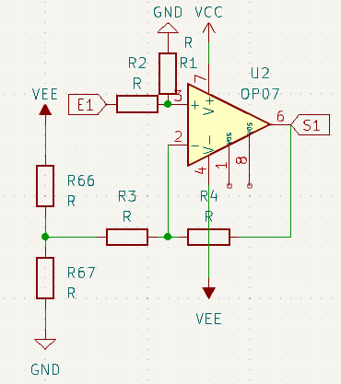

Figura 2.13 Amplificador diferencial

Mediante el divisor de tensión conectado a la entrada inversora, podemos inyectar una señal continua negativa, mientras que por la entrada no inversora ingresa nuestra señal que llega del circuito de adquisición.

Siguiendo el siguiente cálculo

$Señal-\left(-V\right)=Señal+V$

Podremos ver a la salida, nuestra señal montada sobre una señal continua, por ende, podremos tener toda la señal en la parte positiva.

### 3.5.2 DIODO ZENER.

Otro de los problemas que hay, es que el microcontrolador no es capaz de soportar voltajes superiores a 3,3V, y en casos donde los electrodos están mal colocados y hay una gran presencia de ruido, el voltaje de la señal suele saturarse, generando una salida mayor a los 3,3V.

Es por ello que se coloca un diodo zener entre la señal y GND con el objetivo de que derive todo voltaje mayor a 3V a GND, así protegiendo el microcontrolador.

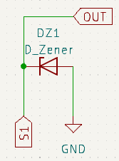

Figura 2.14 Diodo Zener.

### 3.5.3 MULTIPLEXOR.

Nuestro microcontrolador posee una sola entrada para su conversor analógico a digital ADC, por ende, ya que las señales cerebrales son de frecuencia muy baja, se ha optado por la utilización de un multiplexor, el cual puede variar rápidamente entre todos los canales del EEG.

Esta variación entre canales es posible mediante 4 pines específicos, en los cuales se debe colocar un código binario, según el código, se determina cuál de las entradas se obtiene a la salida.

El multiplexor lo que hace es una lectura rápida, pasando por todos los canales, aproximadamente toma una muestra cada 22 nanosegundos, por ende, en 3,5 microsegundos habremos leído los 16 canales.

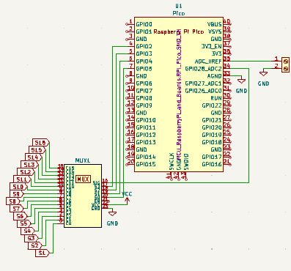

Figura 2.15 Multiplexor con Microcontrolador

## 3.6 CIRCUITO PLACA MADRE.

### 3.6.1 LISTADO DE COMPONENTES.

| COMPONENTE | CANTIDAD |
| --- | --- |
| OP07 | 16 |
| TERMINAL DUAL | 10 |
| RESIST (No importa valor) | 67 |
| DIODO ZENER | 16 |
| RASPBERRY PI PICO | 1 |
| MUX HP4067 | 1 |

### 3.6.2 ESQUEMÁTICO.

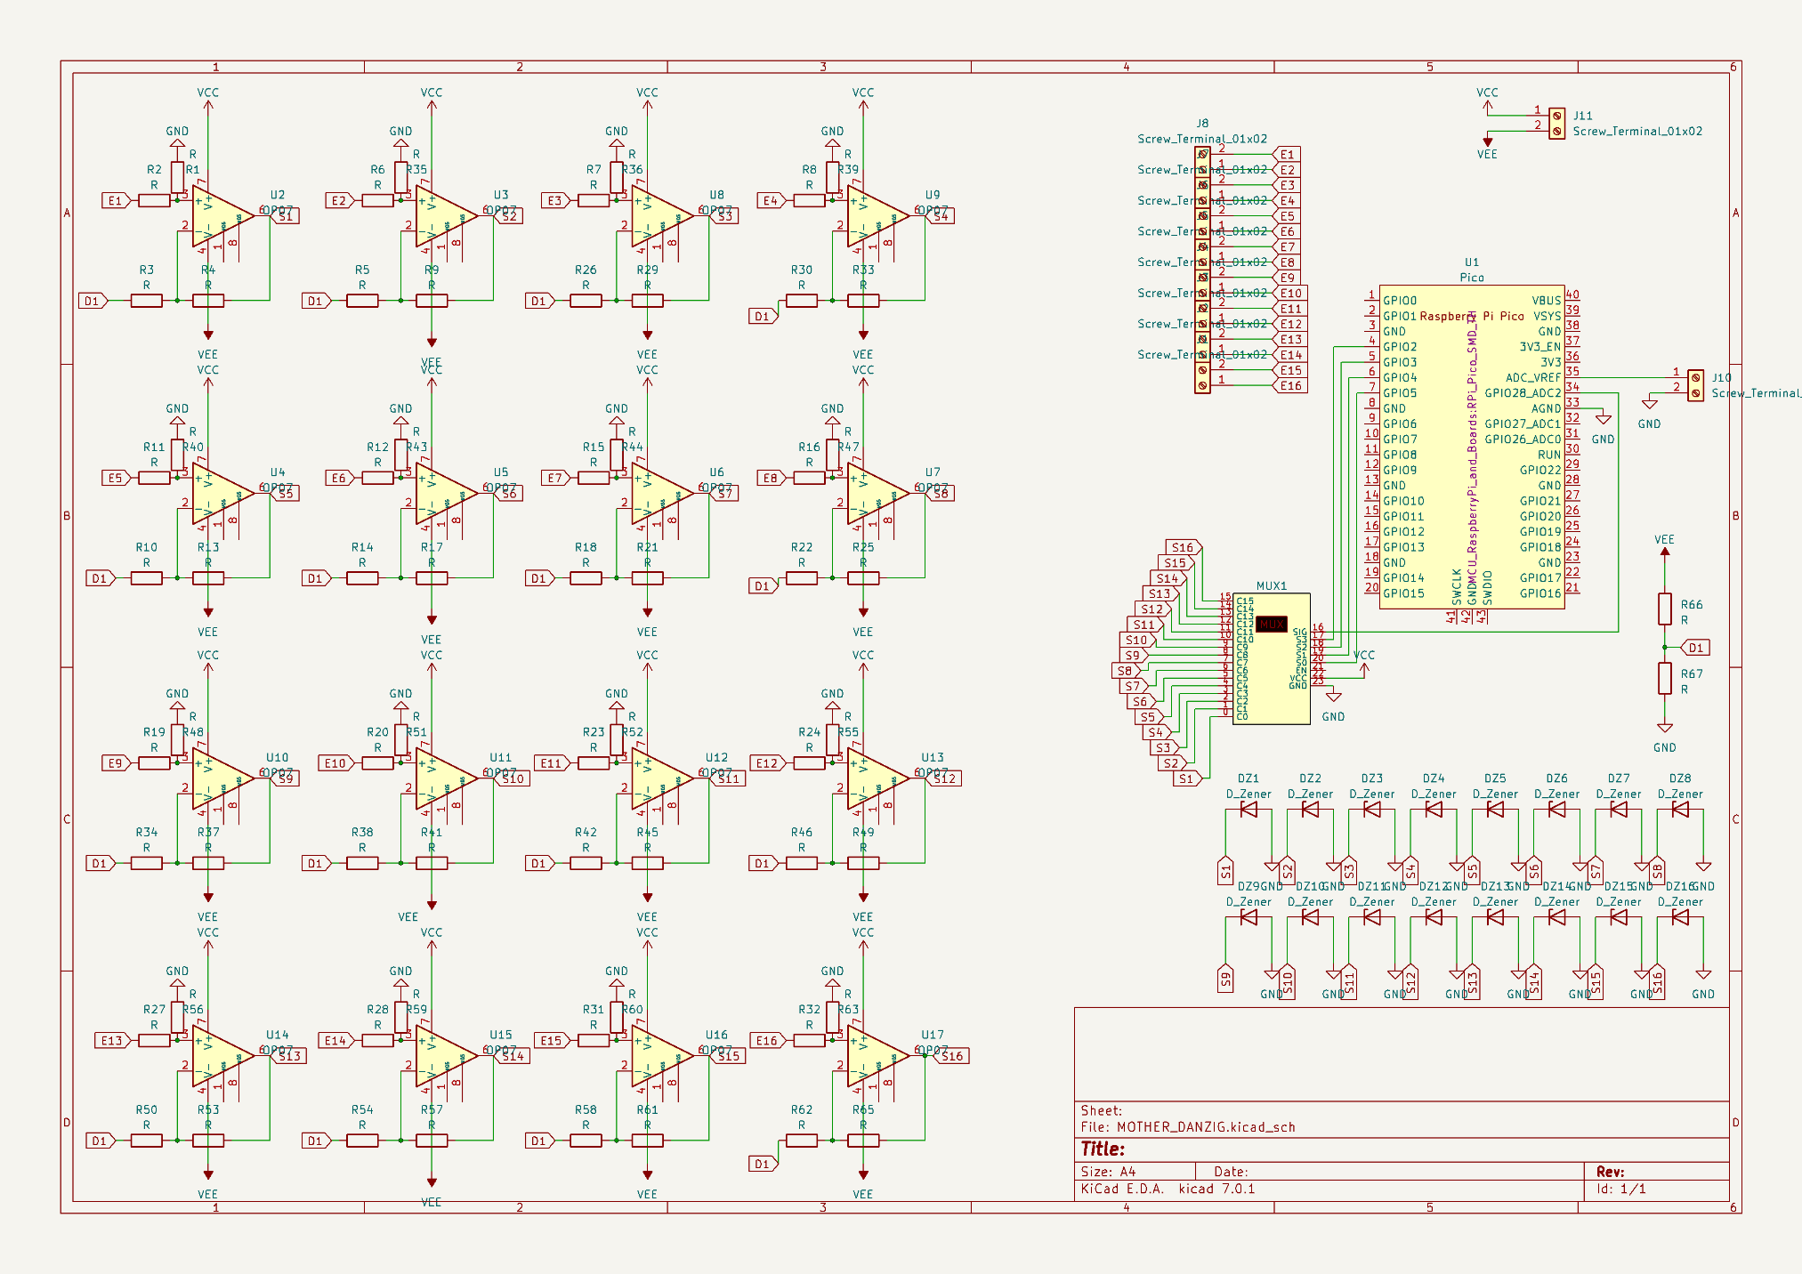

### 3.6.3 PCB (Vista Superior).

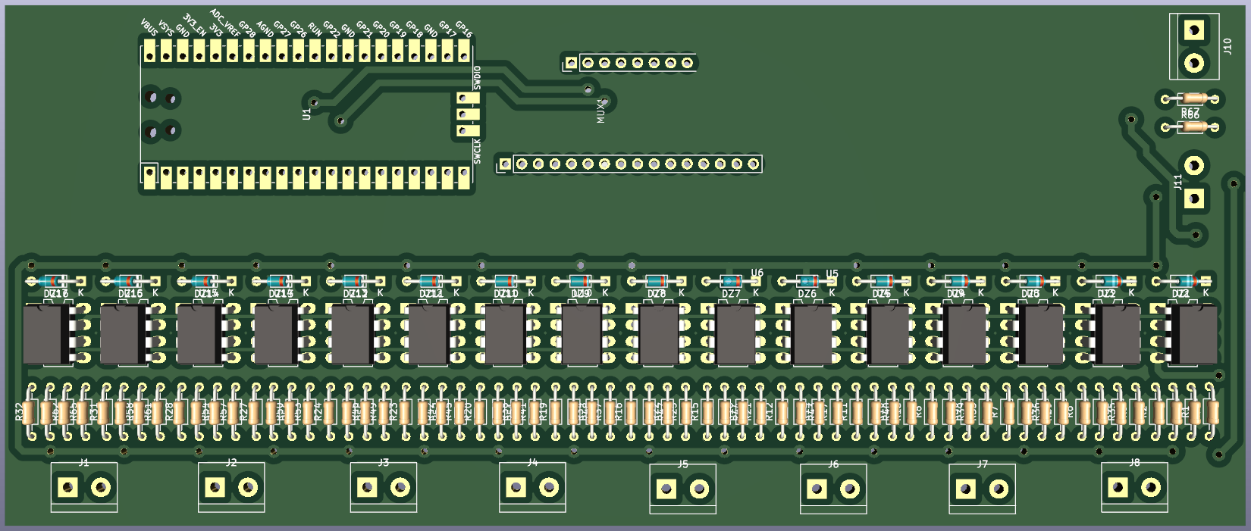

### 3.6.4 PCB (Vista Inferior).

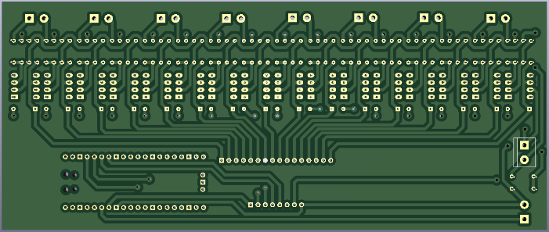

# 4 ALIMENTACIÓN.

## 4.1 TIPO DE ALIMENTACIÓN.

Para decidir qué tipo de alimentación y que voltaje se debe usar en el equipo, se deben tener en cuenta los componentes utilizados en los circuitos.

A la hora de utilizar amplificadores operacionales, hay dos formas de alimentarlos, está la alimentación simple y la alimentación dual:

* En la alimentación simple solamente se debe usar un voltaje positivo y su referencia a GND.
* En la alimentación dual se necesita un voltaje positivo, un voltaje negativo y sus referencias a GND.

Esta elección es muy importante, ya que define qué partes de la señal pueden ser amplificadas.

Si se usa una alimentación simple, solo se verán amplificadas las partes positivas de la señal, mientras que la parte negativa se perderá (ver Fig. 3.1).

En cambio, al usar una alimentación dual ambas partes de la señal se verán amplificadas a la salida (ver Fig. 3.2).

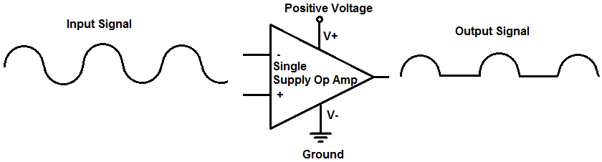

Figura 3.1 Alimentación Simple

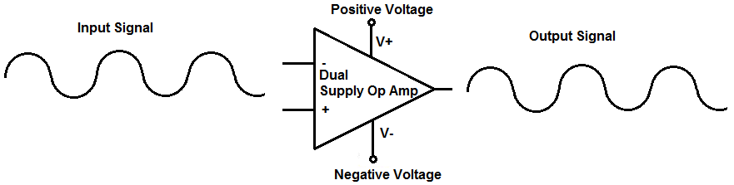

Figura 3.2 Alimentación Dual

En nuestro caso se decidió usar la alimentación dual, ya que las señales cerebrales son tanto positivas como negativas, y de utilizar una alimentación simple, estaríamos perdiendo información vital.

## 4.2 VOLTAJE.

Para decidir qué voltaje de alimentación se debe utilizar, se deben considerar los voltajes que necesitan nuestros componentes para funcionar, en especial los voltajes con los que funcionan los circuitos integrados INA128 y OP07.

Cuando nos fijamos en las Datasheet, los valores que aparecen son los siguientes:

| Componente | Voltaje Min. | Voltaje Max. |
| --- | --- | --- |
| INA128 | ±2.25 V | ±18 V |
| OP07 | ±3 V | ±22 V |

Con estos números podemos saber que tenemos un rango de entre ±3 V a ±18V, para elegir el voltaje con el que vamos a alimentar a nuestro circuito.

### 4.2.1 FUENTE O BATERÍA.

Cuando comenzamos a armar la alimentación, se nos presentaron dos opciones, la de que el proyecto sea alimentado mediante una fuente o un par de baterías. Ambas opciones tienen sus ventajas y desventajas.

El hecho de usar una fuente nos permite que el equipo permanezca en funcionamiento durante tiempo indefinido siempre y cuando esté conectado a la corriente eléctrica.

Mientras que usar unas baterías nos permite mayor flexibilidad a la hora de poner en funcionamiento el equipo, ya que no necesita estar conectado a la corriente eléctrica, pero estas se descargan con el uso.

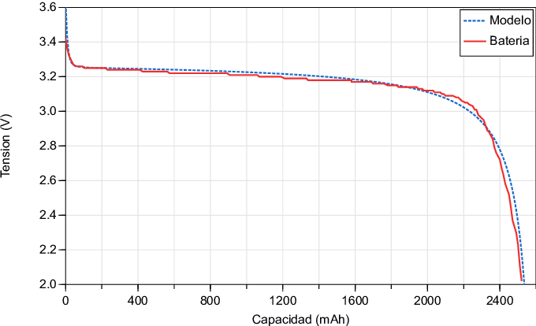

Figura 3.3 Grafico de descarga de baterías.

La decisión final fue de usar baterías, debido al ruido eléctrico, si utiliza una fuente de alimentación, esto significa que se debe tener una conexión directa con la red eléctrica, y como fue mencionado anteriormente uno de los mayores problemas de la electroencefalografía es el ruido de 50 Hz presente por la línea eléctrica.

Por lo que, si usáramos una fuente, el ruido estaría mucho más presente, y podría arruinarnos las mediciones.

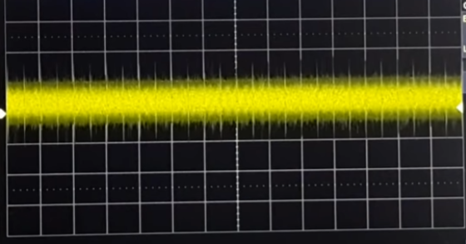

Figura 3.4 Ruido De Fuente Lineal (aproximadamente 5mV pico a pico)

## 4.3 CONSUMO.

Uno de los puntos más importantes a la hora de elegir qué batería de alimentación usar es conocer el consumo que posee el equipo.

Para calcularlo aproximadamente debemos suponer que los componentes consumen lo máximo posible dentro de sus Datasheets.

| Componente | Consumo Máximo C/U |
| --- | --- |
| OP07 | 3mA |
| INA128 | 1.5mA |
| Diodo Zener | 8mA |

Cada placa de adquisición de datos posee 10 OP07 y un INA128, además posee un OP07 extra en la placa madre, por lo que podemos calcular el consumo de cada canal.

$11 x 3mA+1.5mA=34.5mA$

Ahora debemos sumar multiplicar este valor por los 16 canales en total.

$34.5mA x 16=552 mA$

A este valor deberíamos sumarle la corriente consumida por los 16 diodos Zener.

$552mA+8mA x 16=680 mA$

La corriente consumida por el equipo en el peor de los casos (alta temperatura y saturación) sería de 680mA.

Por lo que se deben utilizar baterías que entreguen más que 680 mA/H.

## 4.4 CIRCUITO REGULADOR DE BATERÍA.

### 4.4.1 REGULACIÓN DE VOLTAJE.

Como pudimos ver en la figura 0.0, el voltaje de las baterías no es siempre el mismo a lo largo del tiempo, por lo que esto puede generar imprecisiones en el circuito.

Es por ello que se debe aplicar un circuito regulador de voltaje que determine un valor estable con el que se alimentara al equipo, el valor elegido fue de ±5V, ya que nuestro Multiplexor no soporta señales mayores a 6V y no queremos dañarlo.

Esta estabilización de voltaje puede ser lograda mediante un regulador de voltaje.

En nuestro caso utilizamos dos reguladores, uno para el voltaje positivo LM317 y uno para el voltaje negativo LM337, estos son reguladores variables, por lo que se puede determinar el voltaje de salida mediante la siguiente ecuación.

Para el LM317:

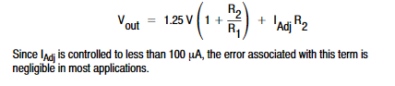

Para el LM337:

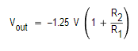

Podemos observar que ambas ecuaciones son muy similares, ya que, con solo determinar el voltaje de salida para uno de ellos, podremos determinar el voltaje inverso del otro, usando los mismos componentes.

El fabricante nos recomienda que la resistencia R1 sea de 120 Ω, así que la única resistencia que variaremos será R2.

Haciendo el cálculo, obtendremos lo siguiente.

$5V=1.25V \left(1+\frac{R2}{120}\right) →R2=360$

Esto nos determina, que, usando estas resistencias, podremos obtener en ambos circuitos, tanto +5 V como -5 V.

A su vez la Datasheet nos asegura que esta salida se mantendrá en este valor, siempre y cuando se cumplan dos condiciones.

1. La entrada debe ser mayor que la salida, (salvo en el regulador negativo, que la salida debe ser mayor).
2. La diferencia entre el voltaje de entrada y el de salida no debe ser mayor a 40 V.

Esto nos da la libertad de poder usar cualquier batería con un voltaje de entre 5 V a 45 V, siempre y cuando entregue una corriente mayor a 680mA.

### 4.4.2 PROTECCION Y ESTABILIZACION.

Además, al circuito se le deben agregar más componentes, para mejorar su funcionamiento.

Se suelen agregar tres capacitores, uno en la entrada para evitar que suceda un pico de tensión en la salida por culpa de la conexión o desconexión del circuito, un capacitor en el pin de ajuste, para disminuir el ripple (el ripple es una ondulación que se monta sobre el voltaje de salida) y un capacitor en la salida, para mejorar la respuesta en la salida, ante los cambios en la carga.

También se agregan diodos, para evitar que el circuito se dañe ante cortocircuitos tanto en la entrada como en la salida.

A su vez, decidimos agregar unos fusibles, para evitar que se dañen los circuitos en caso de cortocircuito.

**4.5 LISTADO DE COMPONENTES.**

| LM317 | 1 |
| --- | --- |
| LM337 | 1 |
| CAPAC. 0.1 μF | 2 |
| CAPAC 1 μF | 2 |
| CAPAC 10 μF | 2 |
| FUSIBLE 400mA | 2 |
| DIODO 1N4007 | 4 |
| RESIST 120 | 2 |
| RESIST 360 | 2 |
| TERMINAL DUAL | 3 |

## 4.6 ESQUEMÁTICO.

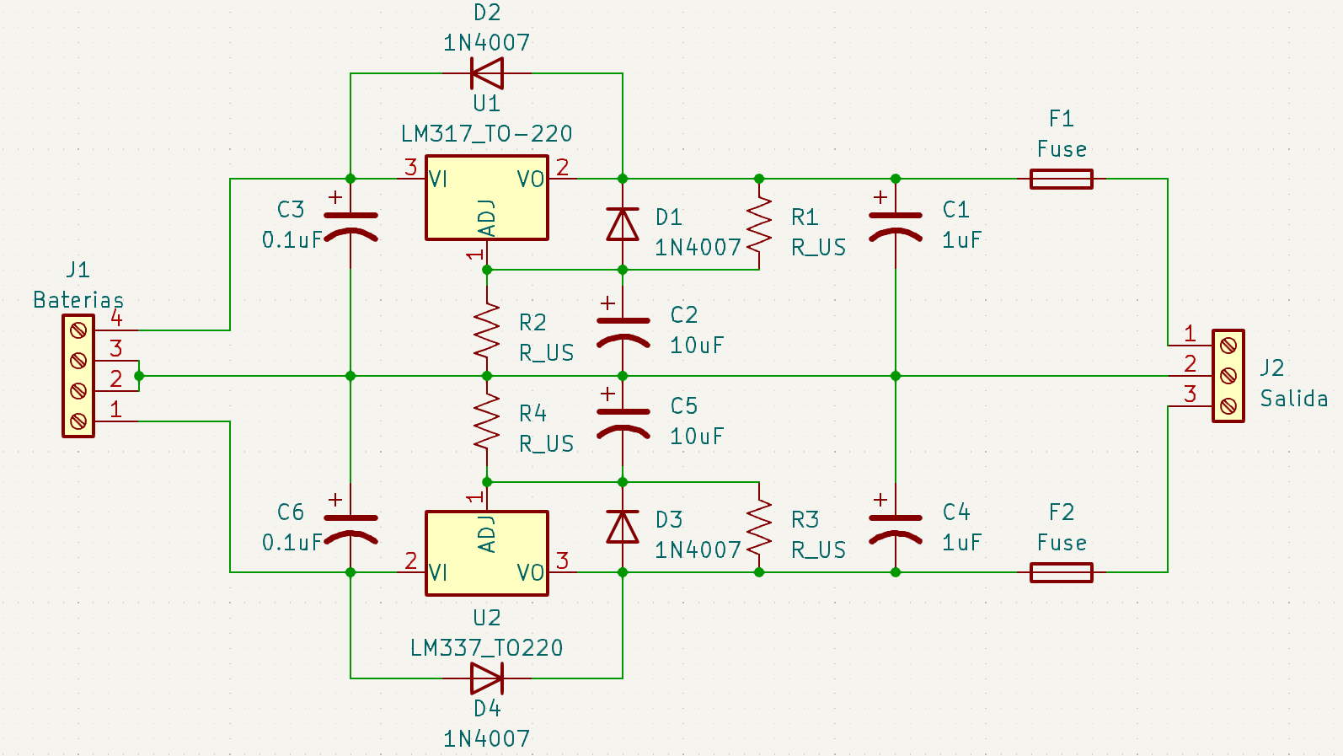

## 4.7 PCB (Vista Superior).

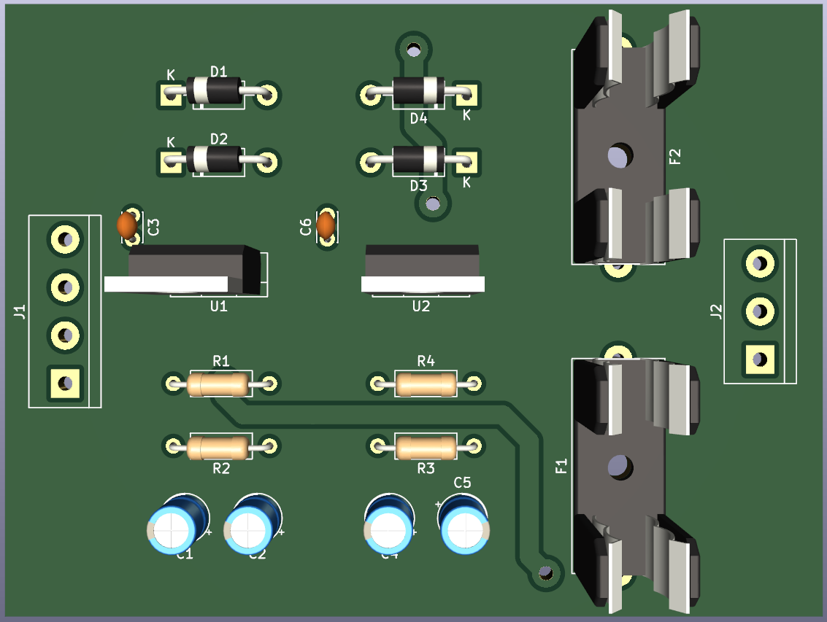

## 4.8 PCB (Vista Inferior).

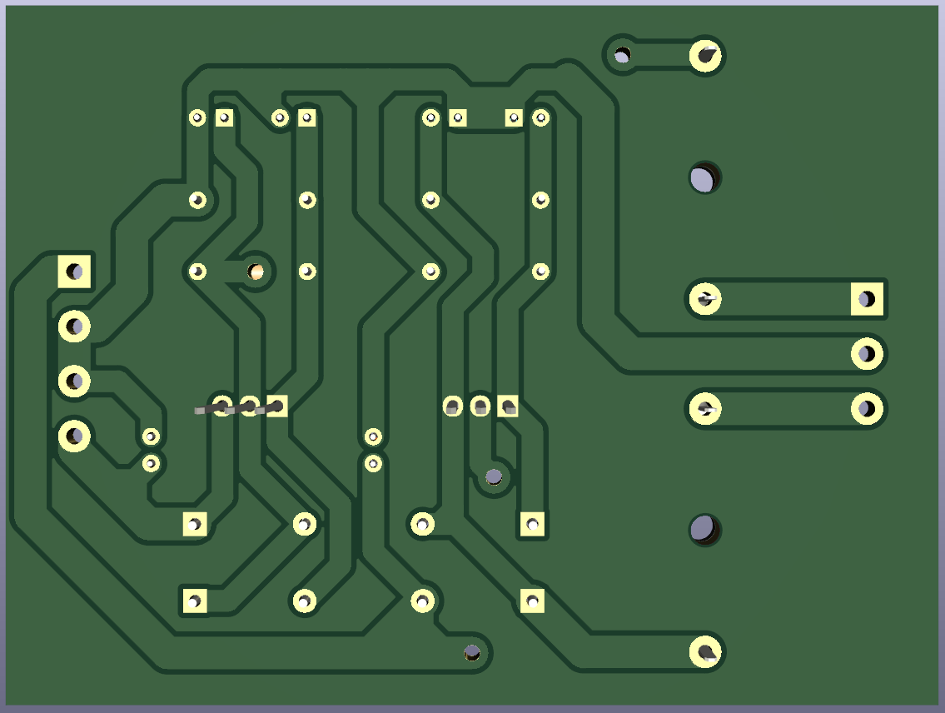

# 5 GABINETE.

## 5.1 FUNCIÓN DEL GABINETE.

### 5.1.1 ORGANIZADOR.

El gabinete será la estructura de nuestro equipo, por lo cual es de vital importancia su organización interna para contener todos los circuitos.

Se pensó especialmente un diseño en forma de estante o Racks, ya que de esta manera la reparación de las placas en caso de avería se vea facilitada.

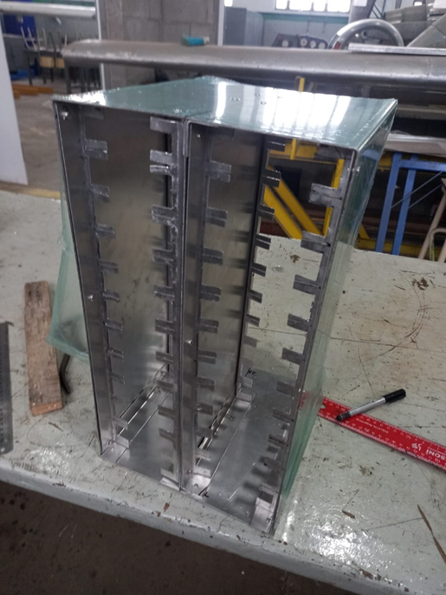

Figura 4.1 Organización del Gabinete

El gabinete estará dividido al medio, y poseerá 22 estantes, para colocar todas las placas y baterías necesarias.

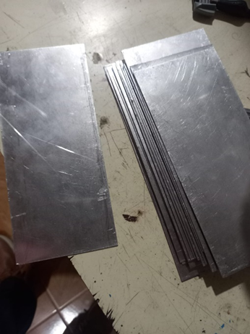

Figura 4.2 Separadores

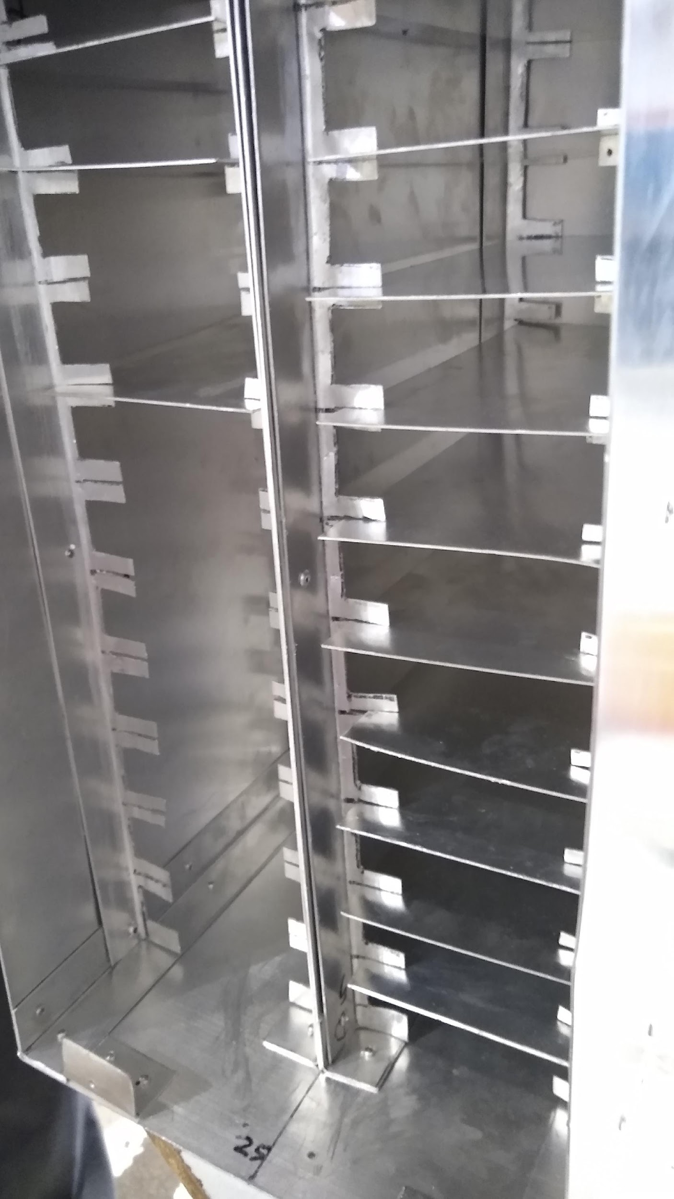

Figura 4.3 Racks

### 5.1.2 JAULA DE FARADAY.

Como fue mencionado anteriormente en el informe, nuestro principal problema a la hora de realizar un examen EEG, es el ruido eléctrico, y esta etapa, también será utilizada para la eliminación o reducción del mismo.

La idea fue la de que el gabinete al mismo tiempo funcione como jaula de Faraday.

Una jaula de Faraday es un efecto electrostático, mediante el cual el campo electromagnético presente en el interior de un conductor en equilibrio, queda inmunizado a las variaciones de los campos electromagnéticos exteriores.

Esto significa que, si nosotros colocamos un circuito y a su alrededor colocamos una cúpula metálica conectada a tierra, todas las interferencias serán derivadas a la cúpula y no llegarán al circuito.

Es por ello que se decidió que el gabinete sea realizado en aluminio y que, a su vez, este tenga conexión con tierra.

De esta manera podemos replicar el funcionamiento de una jaula de Faraday y proteger nuestros circuitos.

## 5.2 SOPORTES.

Los circuitos de adquisición de datos y la placa madre deben estar suspendidos en el aire dentro de los estantes, para evitar contactos con las pistas. Es por ello que fueron diseñados en 3D, unos soportes en forma de U. Estos son impresos en impresora 3D.

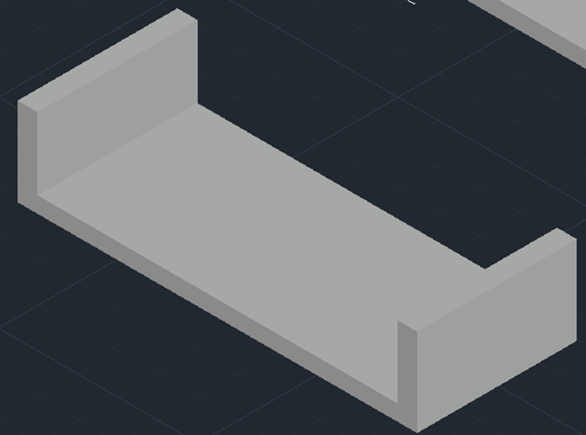

Figura 4.4 Diseño 3D Soportes

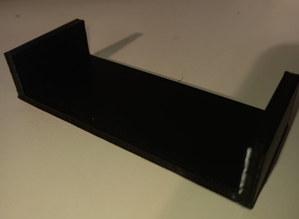

Figura 4.5 Impresión de Soportes

## 5.3 PLACA DE ELECTRODOS.

Se diseñó una placa simple, con el único objetivo de mejorar la conectividad de los electrodos, sobre esta se conectarán los electrodos desde el exterior del gabinete, y se podrá por dentro del mismo derivar el voltaje de los electrodos a las placas de adquisición.

Su función es meramente organizativa.

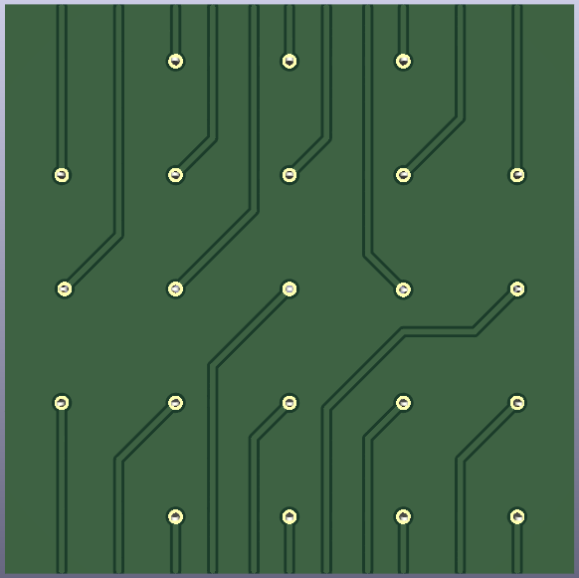

Figura 4.6 Placa de Electrodos

# 6 SOFTWARE.

## 6.1 INTRODUCCIÓN.

### 6.1.1 SECCIONES.

Podemos dividir la etapa de software en 3 secciones separadas e interconectadas entre sí.

* **Recolección de Datos en Tiempo Real:** En esta etapa, utilizamos programación en C

para recopilar datos de los electrodos. Estos datos son posteriormente procesados y compilados en una Raspberry Pi que envía los datos al dispositivo conectado

* **Visualización en Tiempo Real y Generación de Informes:** se utiliza el framework Django para graficar los datos recibidos en tiempo real. Además, con una base de datos, se generan informes a partir de estos datos para análisis posteriores.
* **Juego Interactivo Basado en Datos (Etapa 3):** En la última etapa, se presenta un enfoque creativo a través de la programación de un videojuego utilizando la biblioteca Pygame, que aprovecha los datos recopilados como entrada para la interacción del juego. Los usuarios pueden descargarlo desde la página web y disfrutar de una experiencia de juego única, donde los parpadeos se convierten en acciones, agregando un elemento de entretenimiento.

### 6.1.2 HERRAMIENTAS.

**C en Raspberry Pi Pico:** Se usó este lenguaje de bajo nivel para la optimización de velocidad y simpleza de la recolección de datos para los sistemas embebidos que estamos utilizando.

**Framework Django en la Página Web:** Juega un rol importante en el Backend del proyecto ya que facilita la gestión de bases de datos, el enrutamiento de URL y la generación de contenido dinámico.

**Pygame para juego ejecutable:** Pygame es una biblioteca de Python diseñada específicamente para la creación de juegos, se utiliza para incorporar datos recopilados en una experiencia de juego interactiva con el mismo lenguaje de programación que el framework de la página.

## 6.2 DIAGRAMA EN BLOQUES.

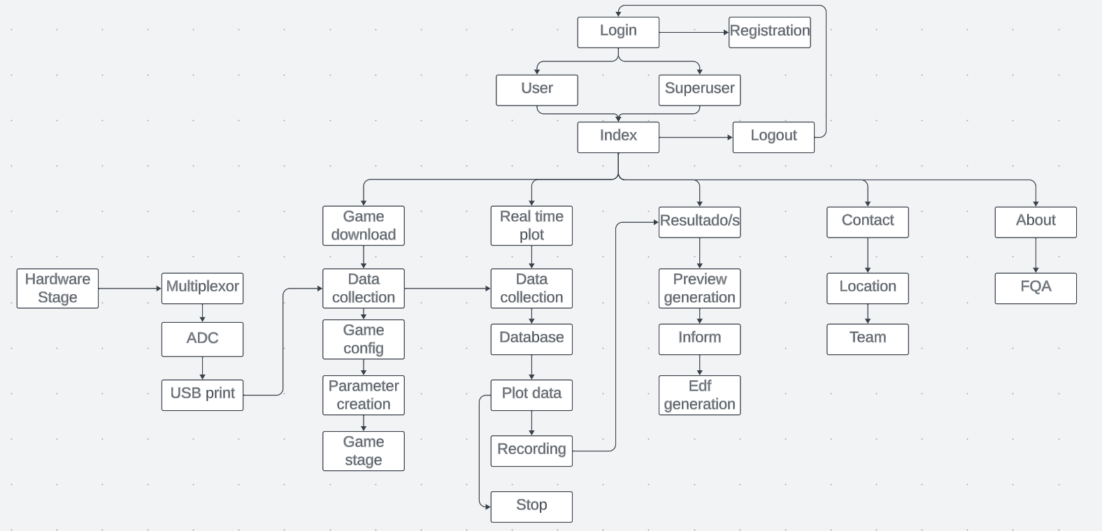

## 6.3 EXPLICACIÓN GENERAL

### 6.3.1 INGRESO DE USUARIO

La interfaz que utilizamos para nuestro proyecto consiste de una web sostenida por un servidor local y programada en el framework de Django. Para acceder a esta página debemos registrarnos con nuestros datos en una etapa de gestión de usuarios, estos datos determinarán si el usuario es paciente o administrador y asociados a gestión médica los cuales tendrán acceso a todos los análisis realizados con nuestro proyecto.

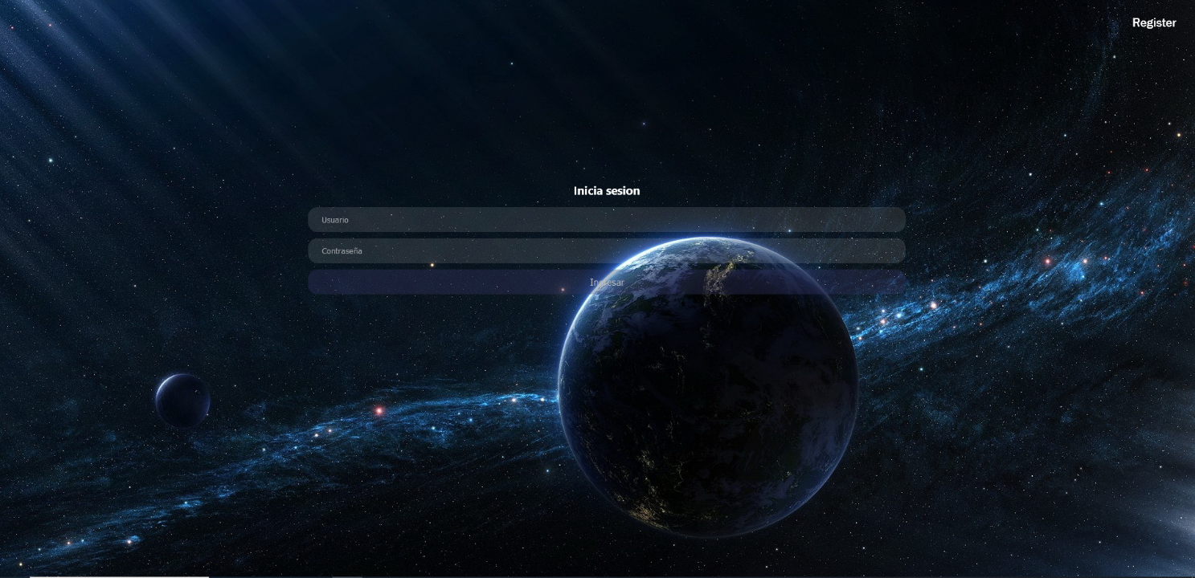

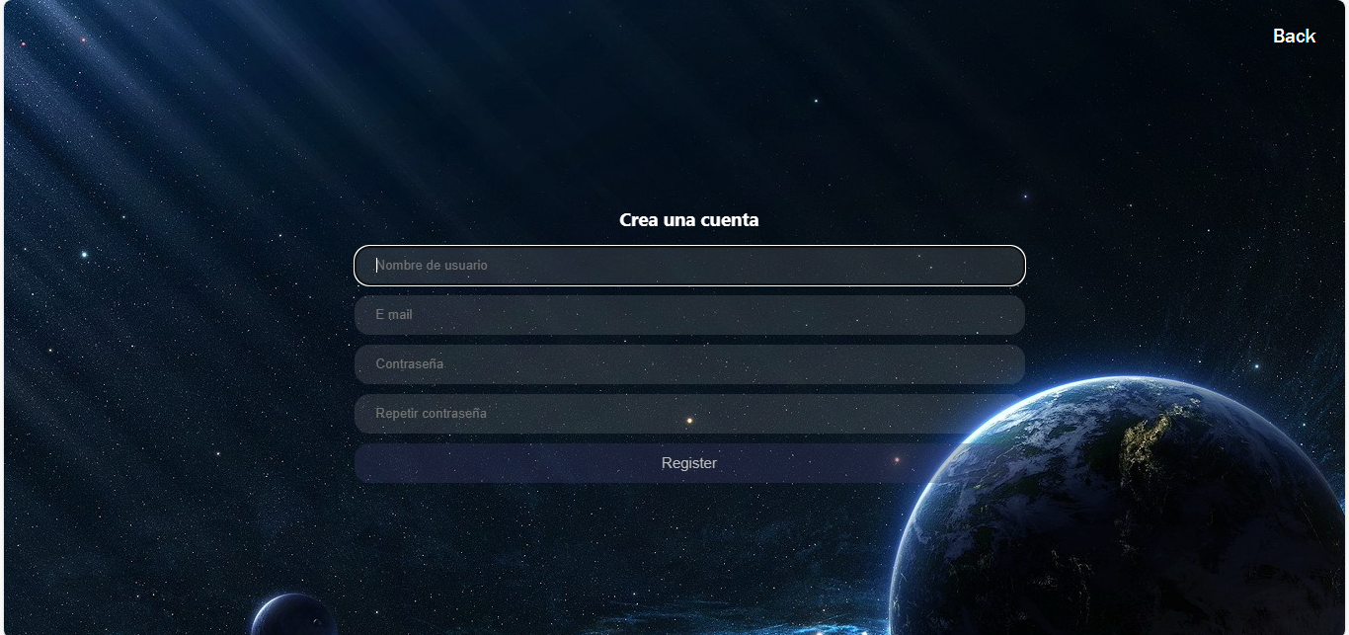

Una vez identificado, se redirige el usuario a la página principal con una slider para acceder a las herramientas principales de la página.

### 6.3.2 RECORDING

Adquiere datos recibidos y se muestran en una gráfica en tiempo real con la opción de pausa e incluyendo mediciones y archivos para generar los informes.

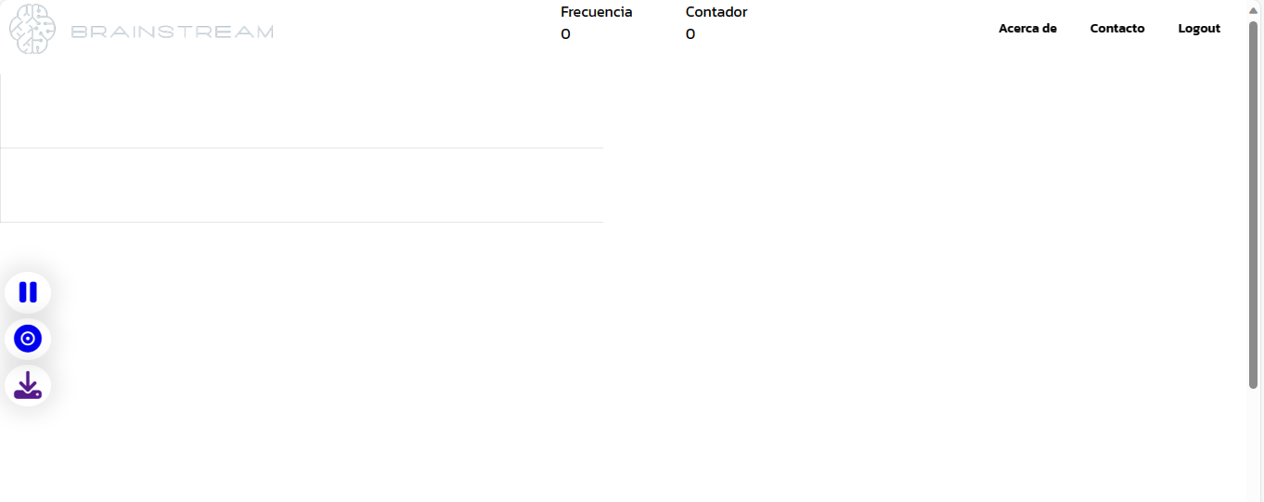

### 6.3.3 HISTORIAL.

Aquí se encuentran los resultados de los análisis hechos en la etapa recording. Cada recording tiene asociado una vista previa, un archivo PDF y un hipervínculo a una visualización más detallada. Cada usuario verá únicamente sus propios análisis, en el caso de ser un administrador se verán todos los análisis realizados en el dispositivo actual.

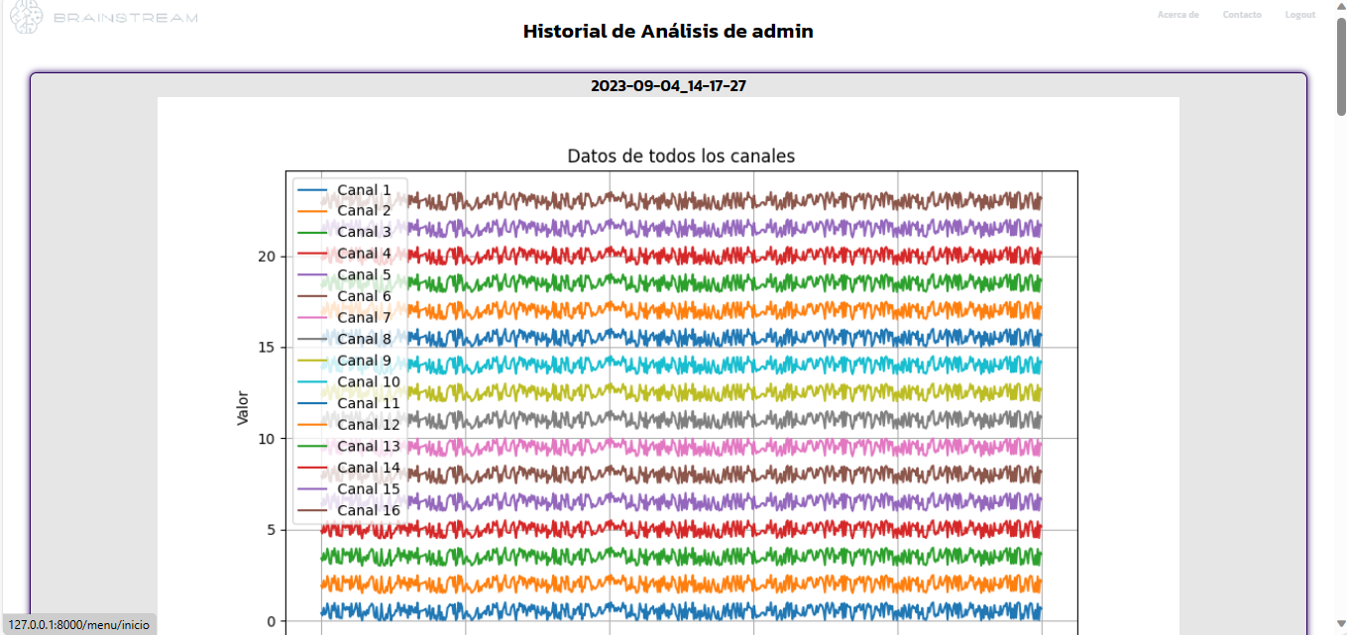

### 6.3.4 JUEGO.

Dentro de la página hay un link de descarga para una experiencia interactiva con los análisis de datos en tiempo real en el que se comparan las variaciones de las ondas cerebrales con parámetros variables.

Se relaciona el movimiento del pájaro con el del parpadeo humano.

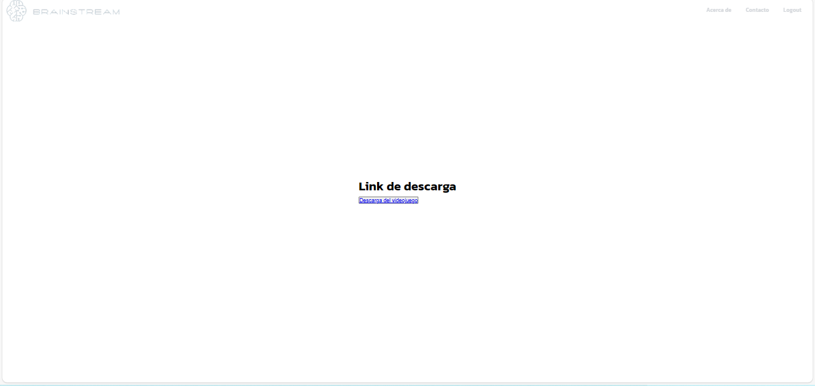

### 6.3.5 CONTACTO.

Este apartado provee información sobre los desarrolladores de la página.

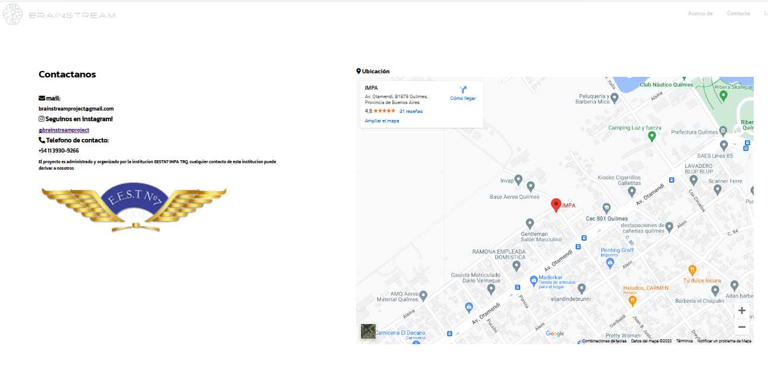

### 6.3.6 ADMINISTRADOR.

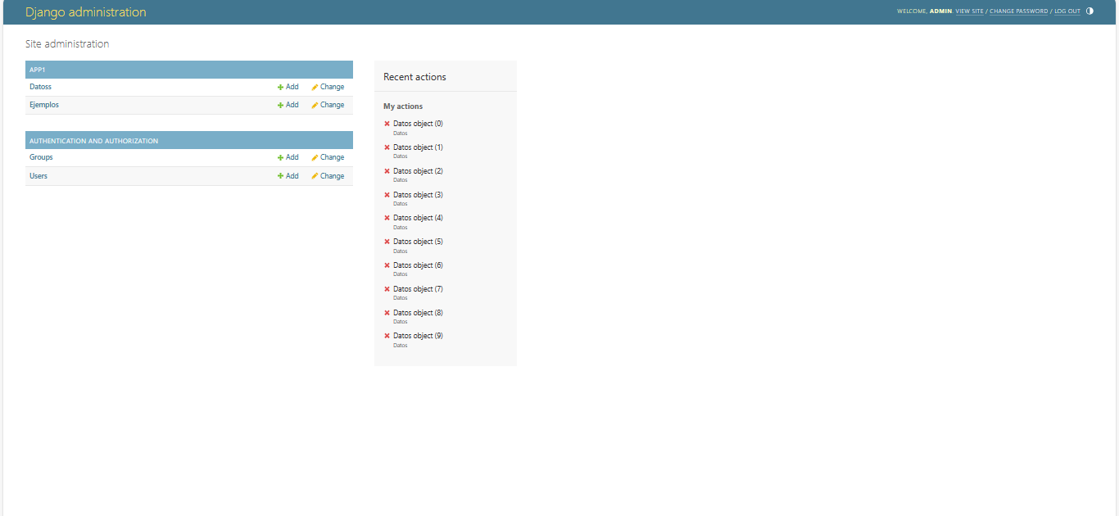

Está página permite controlar el registro de datos que se almacenan. Es una interfaz gráfica que le permite visualizar al administrador de la página Los datos que se fueron guardando en las distintas grabaciones, en su respectivo periodo de tiempo en el cual se almacenaron.

### 6.3.6 ACERCA DE.

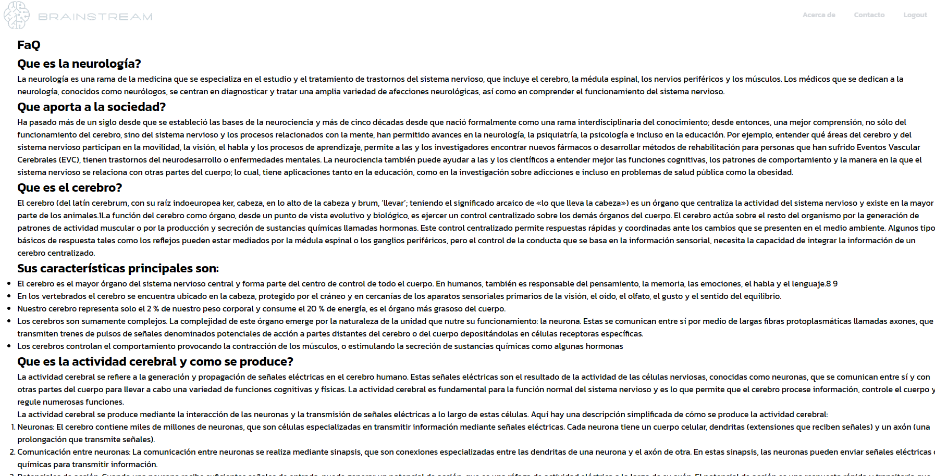

Esta página ofrece acceso al usuario para que pueda tener una introducción básica de los conceptos de neurología y se pueda interiorizar en el tema, con el fin de entender los temas abordados y desarrollar interés en el área.

## 6.4 ANEXO USUARIOS

Para gestionar los usuarios, se utilizan dos vistas, una en la cual se puede iniciar sesión, y otra en la que se puede crear un usuario si en cliente no posee ninguno. También la página incluye un código para cerrar sesión cuando el usuario ya deseé salir de la página.

Urls:

from **django**.**urls** import **path**

from . import **views**

from **django**.**contrib**.**auth** import **views** as **auth_views**

urlpatterns = [

**path**('', **auth_views**.**LoginView**.**as_view**(), name='login'),

**path**("logout/", **auth_views**.**LogoutView**.**as_view**(), name="logout"),

**path**("register/", **views**.**register**, name="register"),

**path**("", **views**.**welcome**, name="welcome")

]

Vistas:

def **welcome**(request):

if request.user.is_authenticated:

return **redirect**(**reverse**("inicio"))

else:

return **render**(request, "users/bienvenida.html")

def **register**(request):

if request.method == "GET":

return **render**(

request, "users/register.html",

{"form": **CustomUserCreationForm**}

)

if request.method == "POST":

form = **CustomUserCreationForm**(request.POST)

if form.**is_valid**():

user = form.**save**()

**login**(request, user)

return **redirect**(**reverse**("inicio"))

else:

form = **CustomUserCreationForm**(request.POST)

return **render**(request, 'users/register.html', {'form': form})

## 6.5 ANEXO MICROCONTROLADOR

El código configura la inicialización de un conversor analógico digital de la Raspberry más la conmutación de un multiplexor de 16 canales, la configuración es la siguiente

void **multiInit**(uint8_t first, uint8_t last)

{

for (int i = first; i <= last; i++)

{

**gpio_init**(i);

**gpio_set_dir**(i, GPIO_OUT);

**gpio_put**(i, 0);

}

}

void **select_channel**(uint8_t channel)

{

**gpio_put**(5, (channel >> 3) & 0x01);

**gpio_put**(4, (channel >> 2) & 0x01);

**gpio_put**(3, (channel >> 1) & 0x01);

**gpio_put**(2, (channel)&0x01);

}

Luego tenemos un bucle que controla el multiplexor recorriendo la lectura de datos de 16 canales y tomando el tiempo para calcular la frecuencia con la que se leen estos datos.

double data[15];

while (true)

{

double startTime = time_us_32();

for(int i = 0; i<15;i++){

data[i] = conversion_factor * pico.analogNOCRead(POT_PIN, 50);

select_channel(i);

sleep_us(10);

double endTime = time_us_32();

int sampling_frequency = 1 / ((endTime - startTime) / 1000000);

printf("%.4f\t%.4f\t%d\r\n", data[0],data[1],data[2],data[3],data[4],data[5],data[6],data[7],data[8],data[9],data[10],data[11]. data[12],data[13], data[14], data[15], sampling_frequency);

}

}

Se envía esta información a través de un puerto serial hacia la computadora con el resto del código.

## 6.6 ANEXO RECORDING

### 6.6.1 RECEPCIÓN DEL HOST.

La página se inicia en un servidor de tiempo real, con la librería de canales. Se inicia el servidor con la función Connect, y se envía el primer set de información a el web socket de la página de Javascript, la cual recibe y mantiene una comunicación entre ambas partes.

class **GraphConsumer**(**WebsocketConsumer**):

def **__init__**(self, *args, **kwargs):

**super**().**__init__**(*args, **kwargs)

self.bases = 0

self.recording = False

*# self.user = 0*

def **connect**(self):

self.**accept**()

try:

ultimo_registro = **Datos**.objects.**latest**('id')

ultimo_id = ultimo_registro.id

self.bases = ultimo_id+1

except **Datos**.DoesNotExist:

self.bases = 0

*# login(self.scope, user)*

*# user = self.scope['user']*

*# print(f"Nombre de usuario: {self.request.user.id}")*

**print**(self.bases)

self.**send**(**json**.**dumps**(

{"value": 0, "sfreq": 0, "counter": 0}))

### 6.6.2 WEB SOCKET

El Websocket se programa en el Javascript y se encarga de crear el servidor de la página web, de crear las gráficas con la librería de chart.js y de imprimir la información en la pantalla en tiempo real.

Declaración de gráficas:

* Se declaran las gráficas y se les asignan todos los atributos y su respectivo comportamiento, el cual es el mismo para las 16 canales.

var ctx1 = document.**getElementById**('myChart1').**getContext**('2d');

var graphData1 = {

type: 'line',

data: {

labels: arrayStrings,

datasets: [{

label: "Electrodo",

data: [],

backgroundColor: 'rgb(75, 192, 192)',

borderColor: 'rgb(75, 192, 192)',

borderWidth: 1,

fill: false,

}],

},

};

Declaración del Websocket:

* Se declara la conexión entre el consumers.py y la función que va a permitir transmitir la información entre las dos puntas.

var socket = null;

socket = new **WebSocket**("ws://localhost:8000/menu/resultn");

socket.onmessage = function (e) {

Recepción de datos, actualización y control de botones

* Se guarda la información de los datos transmitidos en variables, y se les asigna a las gráficas. También se consulta el estado de los botones que van a permitir armar una grabación de la información transmitida.

Envío de datos:

* Al finalizar el proceso, se recopilan los datos del estado de los botones y se los transmiten en formato Json a la aplicación de Consumers.py.

socket.**send**(JSON.**stringify**(data_send));

Proceso de información:

Recepción de Websocket:

* Se recibe la información en variables en formato Json y se declaran variables internas.

text_data_json = **json**.**loads**(text_data)

### 6.6.3 RECOPILACIÓN DE DATOS

* Se recopilan los datos que le llegan desde el puerto serial, con un Delay para no saturar la transmisión.

valor2 = 0

while fin-inicio <= 0.05:

data = serial_port.readline().decode('utf-8', errors="ignore").strip()

ndata = [s for s in data if s != '\x00']

ndata = ''.join(ndata)

ndata = ndata.split('\t')

sfreq = ndata[2]

try:

valor1 = float(ndata[0])

valor2 = float(ndata[1])

except ValueError:

valor1 = 0

valor2 = 0

counter += 1

fin = time()

v1send = (**np**.**random**.random(100))

v2send= (**np**.**random**.random(100))

v1send = v1send.**tolist**()

v2send = v2send.**tolist**()

### 6.6.4 LÓGICA INTERNA

Consulta de estado lógico.

* El sistema detecta si se presionan los botones, para decidir si iniciar una grabación de datos. Al final de la grabación, se llaman funciones para crear archivos que se van a registrar más tarde.

self.**GenerarImagen**(data_recording, f"{save_dir}", now, sfreq)

self.**GenerarInforme**(data_recording, f"{save_dir}", sfreq, now)

self.**GenerarEdf**(data_recording, f"{save_dir}", sfreq, now)

Creación de archivos.

* Se procesan la información para adaptarla a los formatos de los archivos solicitados, y se guardan en el directorio establecido.

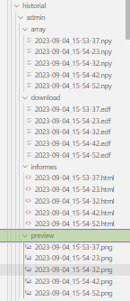

Envío:

* Se envía la información de los datos, la frecuencia y la cantidad de datos recopilados al Websocket.

self.**send**(**json**.**dumps**(

{"value1": v1send, "value2": v2send, "sfreq": sfreq, "counter": counter}))

## 6.7 ANEXO VIDEOJUEGO

Esta parte del código utiliza la librería de micro Python, se descarga a parte de la página web y consiste en una fase de calibración de datos con el estado de parpadeo del usuario, calculando un umbral promedio en un periodo de 10 segundos.

while (time.time() - inicio_calibracion) < duracion_calibracion:

data = serial_port.readline().decode('utf-8', errors="ignore").strip()

ndata = [s for s in data if s != '\x00']

ndata = ''.**join**(ndata)

ndata = ndata.**split**('\t')

try:

nuevo_valor = **float**(ndata[0])

valores_calibracion.append(nuevo_valor)

except **ValueError**:

pass

*# nsamples = len(valores_calibracion)*

*# pmxc, psc, rmsc = rms_voltage_power_spectrum(valores_calibracion, min_freq, max_freq, sps, nsamples)*

*# Calcula el umbral promedio*

umbral_promedio = **sum**(valores_calibracion) / **len**(valores_calibracion)*1.1107

Se inicializa la lógica del proyecto y en 2 hilos diferentes se realiza la lectura constante y acumulación de datos en un buffer para medir contra el umbral calibrado y de esta manera en el otro ciclo controlar la ejecución del salto.

while running:

for event in pygame.event.get():

if event.type == pygame.QUIT:

running = False

*# Mover el pájaro*

if flag == 1:

bird_velocity = bird_flap *# Mover el pájaro cuando flag == 1*

bird_velocity += gravity

bird_y += bird_velocity

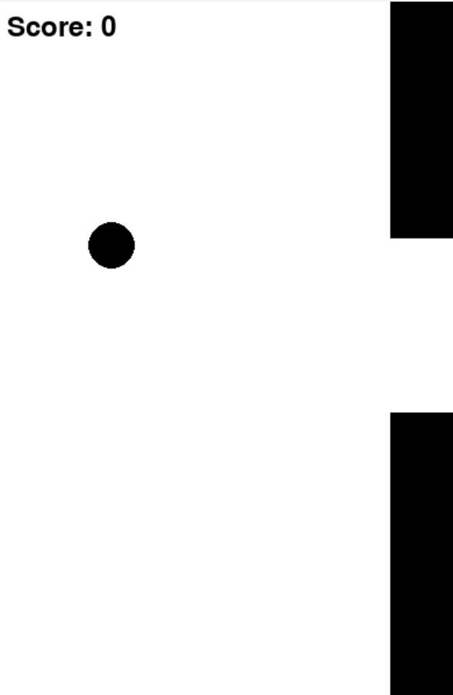

## 6.8 ANEXO MANEJO WEB

Este anexo está destinado a describir la estructura general del proyecto, para entender cómo están gestionadas las páginas, Urls y diseños de los anexos anteriormente descritos.

### 6.8.1 APLICACIONES

El proyecto se compone de dos aplicaciones principales. La primera está destinada a los usuarios, los cuales están anteriormente descritos, y la segunda para las páginas de los usuarios registrados, los cuales se presentan a continuación:

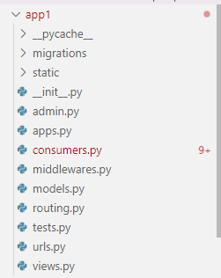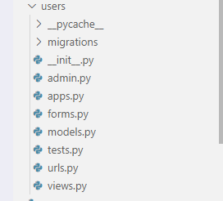

Aquí están alojados los archivos para mostrar las páginas de cada sección. Estos son:

* **Admin:** la pestaña de administrador. Se configura la información que se muestra en la pestaña.
* **Apps:** no se usa.
* **Consumers:** actúa como host de la página de tiempo real.
* **Middleware:** es el código que autentica el usuario.
* **Models:** inicializa la base de datos.
* **Forms:** el formulario donde se almacenan los usuarios.
* **Routing:** crea una Url especial para los servidores en tiempo real.
* **Urls**: asocia las Url con la vista.
* **Views:** configura las vistas.

### 6.8.2 ESTILO

En esta pestaña se guardan los distintos estilos de las páginas, que se utilizan para darles diseño y forma.

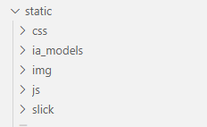

### 6.8.3 PLANTILLAS

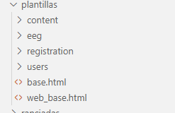

Aquí es donde van guardadas todos los Html que se utilizan en las distintas páginas. Les ofrece una estructura en la que se puede trabajar para agregarle más funcionalidades. Cada subdirectorio representa una página distinta, la cual utiliza sus propios archivos, mientras que las bases son archivos compartidos que sirven como Header.

### 6.8.4 CONFIGURACIÓN

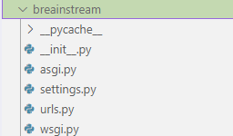

En este directorio se configuran los aspectos esenciales de las páginas, así como se inicializa los servidores en tiempo real

* **Settings:** configuración básica del framework.
* **Asgi**: inicialización del servidor en tiempo real.
* **Wsgi:** en desuso.
* **Urls:** la raíz que establece la base de las demás urls.

## 6.9 ANEXO MODELOS IA

Esta funcionalidad está en fase experimental y todavía no está disponible para su uso, debido a que todavía no se posee suficiente infraestructura para poder realizar esas funcionalidades. En un futuro, se intentará crear modelos de inteligencia artificial, que pueda detectar los patrones asociados en ataques epilépticos, y usarlos para determinar en tiempo real si el paciente está desarrollando o ha desarrollado en algún momento de la grabación una convulsión de epilepsia. También se intentará desarrollar un modelo capaz de detectar los patrones del estado cognitivo, y con ello poder medir los estados emocionales de los pacientes según estímulos visuales, como videos.

7 AGRADECIMIENTOS.

Ante todo agradecemos a nuestra institución por darnos la instrucción necesaria para llevar a cabo nuestro proyecto final de último año, a su vez nos gustaría agradecer a todos los profesores que formaron parte de nuestro proyecto, brindándonos conocimiento y soluciones a problemáticas surgidas durante el transcurso del mismo.

Agradecemos también la ayuda de la Cooperadora de la institución, por la compra de los componentes necesarios.

También queremos agradecer y mencionar a nuestros Sponsors que confiaron en nuestro equipo para llevar a cabo el proyecto.

Electrocomponentes: Brindó todos los capacitores necesarios para llevar a cabo las placas de adquisición de señales.

Licon Medica: Ayudó en todo el proceso de diseño de los circuitos de adquisición de señales, a su vez brindó la pasta conductiva, necesaria para la realización del examen EEG.

Ernesto Mayer: Realización de manera gratuita de la placa madre.

Hospital el Cruce: Por su hospitalidad al ofrecernos la oportunidad de visitar sus instalaciones y conversar con el personal, para la investigación y desarrollo de nuestro proyecto

Médicos Walter y Adriana: Nos brindaron ayuda y asistencia y nos facilitaron varios contactos para poder hablar y conocer a gente especializada

# 